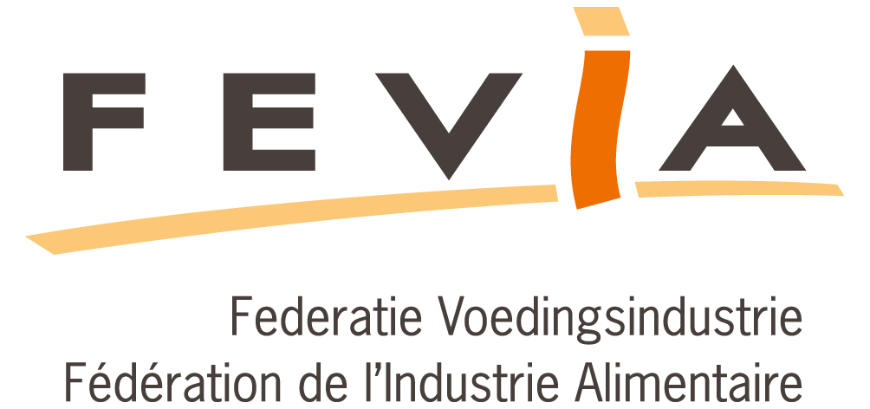

VOEDSELVERLIES
en
VOEDSELVERSPILLING

Situering en visie voor de
VOEDINGSINDUSTRIE

Januari 2013

Inhoud

Inhoud 2
Inleiding 3
Visie 4
Doelstelling 5
Kennis vergaren 5
Preventie 5
Valorisatie 6
Doelstelling voor de voedingsindustrie in 4 punten 6
Actieplan 7
Fiches met achtergrondinformatie: wat valt er te weten over voedselverlies en –verspilling? 9
Referenties 58

Inleiding

Voedselverlies en -verspilling komen steeds meer in de aandacht en dit zowel op Belgisch, Europees en mondiaal vlak. Terecht. Vanuit milieu, economisch en sociaal perspectief is voedselverspilling namelijk onaanvaardbaar. FEVIA, als vertegenwoordiger van de Belgische voedingsindustrie, wil zich mee engageren om deze problematiek aan te pakken. Als opstap heeft FEVIA een plan van aanpak en relevante kennis samengebracht in dit document, dat als een leidraad kan dienen voor voedingsbedrijven. Het laat de lezer kennismaken met de verschillende aspecten van voedselverlies en reikt initiatieven en maatregelen aan voor de strijd tegen voedselverlies.

Visie

In 2008 reeds werd het vermijden van voedselverspilling als tweede milieupijler van de voedingsketen benoemd (zie Milieubeleid: 10 pijlers voor de voedingsketen).Het komt er nu op aan hierrond concrete acties te nemen, zodat deze problematiek ook effectief en actief wordt aangepakt. Het huidige document wil hiertoe een aanzet zijn. Dankzij verscheidene initiatieven met impuls vanuit FEVIA zullen de voedingsbedrijven aangezet worden om voedselverlies actief tegen te gaan bij de eigen productie en om andere schakels van de voedingsketen te helpen hun verlies/verspilling in te perken, ondermeer door het bevorderen/initiëren van samenwerking.
De voedingsindustrie beschouwt de problematiek van voedselverlies als een prioriteit. Ze wil zich actief engageren in de strijd tegen voedselverlies en -verspilling en wil de verantwoordelijkheid voor haar producten opnemen doorheen de voedingsketen.

Doelstelling

Kennis vergaren

Verschillende studies worden ondernomen omtrent voedselverlies en -verspilling. Deze tonen echter dat men in het algemeen nog te weinig op de hoogte is van de huidige situatie. Er zijn namelijk verschillende hiaten in de kennis: over de omvang van het probleem, de verschillende aspecten die meespelen en hoe men er kan aan verhelpen. Bovendien maken vele studies geen onderscheid tussen voedselverlies (verlies van consumeerbare grondstoffen/producten) en nevenstromen die nog kunnen en in de meeste gevallen ook effectief gevaloriseerd worden. De hiaten in de kennis zijn er zeker wat betreft voedselverlies bij voedingsbedrijven. Dit document toont de huidige stand van de kennis, met al haar beperkingen. Vanuit de sector van de voedingsindustrie willen wij die gelimiteerde kennis nu zelf uitbreiden, met name wat betreft de sector zelf, om zo de zaken constructiever te kunnen aanpakken.
Dit houdt in dat de voedingsbedrijven de gegevens in verband met voedselverlies zowel kwantitatief als kwalitatief zouden bijhouden en beschikbaar stellen.

Preventie

Om richting te geven aan de verschillende initiatieven wordt er een doelstelling geformuleerd voor de aanpak van voedselverlies en - verspilling. Voor deze eerste en algemene doelstelling zoeken we aansluiting bij de Europese initiatieven (zie ook Fiche 8). De Europese doelstelling die bij de verdere uitwerking van Europa 2020, de groeistrategie van de Europese Commissie, is vooropgesteld, is met name een reductie van 50% in voedselverspilling tegen 2020.
Fevia geeft zich als algemene doelstelling om zich aan te sluiten bij deze Europese doelstelling en dus bij te dragen aan een vermindering van de voedselverliezen met 50%.
Voedingsbedrijven kunnen echter ook bijdragen om voedselverspilling elders in de voedingsketen te helpen verminderen, en dit in eerste instantie bij de consument. Als doelstelling stellen we hier geen percentage voorop maar engageert de voedingsindustrie zich om in de komende jaren aantoonbare initiatieven uit te voeren om voedselverlies en -verspilling zowel in het bedrijf als elders in de keten te helpen verminderen.

Valorisatie

Naast preventie van voedselverlies en -verspilling moet er ook aandacht zijn voor de verwerking van het desondanks toch verloren of verspilde voedsel. Hetzelfde geldt voor de nevenstromen die tijdens de productie ontstaan. De voedingsindustrie valoriseert nu reeds meer dan 99 % van haar materiaalstromen, en dit meestal vanuit het perspectief van het sluiten van de voedselkringloop. Het komt er nu echter ook op aan om het voedselverlies en de nevenstromen zo hoog mogelijk te valoriseren. Hierbij kan het cascadeprincipe gevolgd worden dat gebaseerd is op de ladder van Lansink. Voedselverlies en nevenstromen zijn namelijk een zaak van grondstoffen, materialen en afval waarbij voedingswaarde een extra facet vormt. Hoe hoger men in cascade van waardebehoud van voedsel blijft, hoe duurzamer de keuze van aanpak is. Let wel, de principes van voedselveiligheid moeten hierbij steeds gerespecteerd worden.
Het cascadeprincipe voor een maximale valorisatie van voedsel wordt hierna weergegeven.
- Preventie (voorkomen) van voedselverlies (bij de voedingsindustrie door procesaanpassingen, productwijzigingen,…)
- Toepassing voor humane voeding (vb. via voedselbanken,…)
- Be-, ver- en herbewerking van het voedsel tot materiaal converteerbaar voor menselijke voeding (mits veiligheidsregels gerespecteerd blijven)
- Toepassing in dierenvoeding (enkel onder bepaalde voorwaarden)
- Toepassing als grondstof voor industrie (indien meer waarde dan bodemverbeteraar)
- Gebruik als bodemverbeteraar; Verwerken tot meststof door vergisting (met energieopwekking) en/of compostering
- Toepassing voor duurzame energie (doel is energieopwekking)
- Verbranden als afval (resp. met en zonder energieopwekking)
- Storten (verboden in België)

Doelstelling voor de voedingsindustrie in 4 punten

- Kennis rond voedselverlies en -verspilling vergroten door mee te werken aan kwantificeringen en andere initiatieven
- Meewerken aan de Europese doelstelling van 50% reductie in voedselverspilling tegen 2020
- Aantoonbare initiatieven uitvoeren om voedselverlies en -verspilling te vermijden/verminderen zowel in het bedrijf als elders in de keten
- Ontstane verliezen zo goed mogelijk valoriseren volgens het cascadeprincipe

Actieplan

Om de strijd tegen voedselverlies en -verspilling aan te gaan, zal vanuit FEVIA het onderstaande actieplan geïnitieerd worden. Bepaalde van deze acties kunnen enkel uitgevoerd worden met behulp van externe financiële steun.

- Opstellen door FEVIA van voorliggend basisdocument met een visie, doelstellingen, een actieplan en een algemene achtergrond rond voedselverlies, relevant voor voedingsbedrijven

- Deelname van FEVIA aan de verschillende externe initiatieven rond voedselverlies

- Inventarisatie:

Om de huidige stand van zaken inzake voedselverlies beter te kunnen inschatten zullen onderstaande acties ondernomen worden. Deze zullen niet enkel toelaten een inventarisatie van voedselverliezen op te maken, maar laten alle betrokkenen ook extra bij het probleem stilstaan.
  - Opstellen/optimaliseren van een auditschema/vragenlijst voor de voedingsbedrijven, met aandacht voor de hoeveelheid voedselverlies, de ’betekenis’ van voedselverlies, de oorzaken, de opportuniteiten voor verbetering, de reeds geïmplementeerde technologieën/genomen maatregelen (zowel voor verlies bij productie als nadien) en de verwerkingsroutes.
  - Uitvoeren van audits omtrent voedselverlies bij enkele tientallen vrijwillige voedingsbedrijven. Hiervoor zal beroep gedaan worden op experten van een extern adviesbureau. De audits zullen gebeuren aan de hand van het opgestelde auditschema.
  - Parallel zal naar de overige voedingsbedrijven een vragenlijst verstuurd worden die zal pijlen naar dezelfde informatie met betrekking tot voedselverlies.

- Workshops rond de praktische aanpak van voedselverlies

Tijdens een reeks workshops met een groep van voedingsbedrijven onder begeleiding van een expert uit een extern adviesbureau, zullen de in kaart gebrachte verliezen verder getoetst worden en kan er stapsgewijs naar een set van praktisch haalbare maatregelen tegen verliezen gewerkt worden. Tijdens de workshops zal ook de wisselwerking tussen voedingsbedrijven en andere schakels van de voedingsketen nader bekeken worden.

- Disseminatie van resultaten, technieken etc. om andere voedingsbedrijven aan te zetten en te helpen de problematiek actief aan te pakken.

  - Via Fevia news, website
  - Opstellen brochure met de context van de problematiek, de resultaten van de inventarisatie en workshops, de praktisch haalbare maatregelen.
  - Themadag gecentreerd rond de resultaten van de inventarisatie en workshops, waarbij vele andere relevante sprekers aan bod zullen komen. Deze themadag moet een bron van informatie en inspiratie zijn voor voedingsbedrijven.

- Voorstel van FEVIA aan overheid/kennisinstellingen voor bepaalde richtingen in R&D, dialoog tussen bedrijven en kennisinstellingen faciliteren, samenwerking tussen de verschillende schakels van de keten verder bevorderen

- Pilootprojecten: In een proefproject zullen een aantal bedrijven begeleid worden om hun voedselverliezen actief te verminderen. Deze projecten gaan verder dan de studie- en verkennende fase en omvatten concrete implementatie en investeringen.

- Follow-up: Een zekere tijd na de inventarisatiefase (vb. na 3 jaar) zal opnieuw een vragenlijst verstuurd worden aan de voedingsbedrijven om na te gaan in hoeverre de problematiek ondertussen is aangepakt.

Fiches met achtergrondinformatie: wat valt er te weten over voedselverlies en –verspilling?

Hierna volgen een reeks fiches die de nodige context inzake voedselverlies en -verspilling meegeven: Wat bedoelt men met voedselverlies? Waarom voedselverlies aanpakken? Wat zijn de oorzaken? Wat kan eraan gedaan worden? Welke gegevens zijn reeds gekend qua omvang en aard van verliezen? ….

FICHE 1 Wat wordt er bedoeld met voedselverlies en -verspilling? 11
FICHE 2 Waarom voedselverlies en -verspilling tegengaan? 14
FICHE 2a In het bedrijf zelf? 15
FICHE 2b In de keten? 16
FICHE 3 Voedselverlies en –verspilling: Beschikbare cijfers 17
FICHE 3a Methodologie 18
FICHE 3b Moeilijkheden 19
FICHE 3c Op wereldniveau 21
FICHE 3d Op Europees niveau 22
FICHE 3e In België 24
FICHE 3f In buurlanden 26
FICHE 3g Focus op de voedingsindustrie 27
FICHE 3h Kwalitatieve cijfers 30
FICHE 3i Samenvatting van de cijfers 35
FICHE 4 Oorzaken van voedselverlies 37
FICHE 4a Bij de landbouw 38
FICHE 4b Bij de voedingsindustrie 39
FICHE 4c Bij distributie en handel 41
FICHE 4d Bij de consument 42
FICHE 4e Oorzaken van voedselverlies out-of-home 44
FICHE 5 Maatregelen om voedselverlies tegen te gaan 45
FICHE 5a Binnen het bedrijf 46
FICHE 5b In de keten: Houdbaarheid 48
FICHE 5c In de keten: Optimaal ontwerp van verpakkingen 49
FICHE 5d Andere maatregelen 52
FICHE 6 Hulpmiddelen bij de aanpak van voedselverlies 53
FICHE 7 Voedselbanken, sociale kruideniers en andere verenigingen met sociaal oogmerk 54
FICHE 8 Targets rond voedselverlies gesteld in Europa 55
FICHE 9 Initiatieven tegen voedselverlies 56

FICHE 1 Wat wordt er bedoeld met voedselverlies en -verspilling?
FEVIA gebruikt de volgende definitie voor voedselverlies, op basis van de definitie van FAO:
“Voedselverlies is elke reductie in het voor menselijke consumptie beschikbare voedsel dat in de voedingsketen, van oogst tot en met consumptie, plaatsvindt.”
Voedselverlies is dus het verlies van grondstoffen of producten, of onderdelen daarvan, die bestemd zijn voor menselijke consumptie en toch niet geconsumeerd worden. Dit houdt meer bepaald in dat onderdelen van een product die niet consumeerbaar zijn voor de mens (vb. schillen, beenderen, pulp,…), niet tot voedselverlies gerekend worden. Worden evenmin tot voedselverlies gerekend: consumeerbare (delen van) producten die bedoeld zijn als diervoeder (vb. voedermaïs), bijproducten/nevenstromen die teruggeleid worden naar de humane voedingsketen (vb. bloed voor bloedworst), herwerking of schenking (vb. aan voedselbanken). Tenslotte worden ook kwalitatieve reducties, waardeverliezen of financiële verliezen niet tot voedselverlies gerekend (vb. verpakkingen voor meer dan het nominaal volume gevuld).
Voedselverlies dat aan het einde van de voedingsketen optreedt wordt eerder voedselverspilling genoemd, wat verwijst naar het gedrag van vb. consumenten (cfr. weggooien van voedsel).
Verbeterbaar (vb. snijresten, kwaliteitseisen)en
Onverbeterbaar (vb. efficiëntielimieten)

Doorheen de hele keten, incl. voedingsbedrijven

Door gedrag (weggooien van voedsel) Eerder aan het eind van de voedingsketen
VOEDSELVERSPILLING

Onderstaand schema toont de verschillende materiaalstromen in verband met voedselverlies, zoals resulteerde uit de studie “Voedselverlies in Ketenperspectief” van OVAM in Vlaanderen (2012c). Voedselgrondstoffen of -producten slaan op grondstoffen of producten met als bestemming menselijke voedselconsumptie. Hiervan is een deel eetbare biomassa (het eigenlijke voedsel) en een deel niet-eetbare biomassa (nevenstromen). De niet-geconsumeerde eetbare biomassa is voedselverlies. Het gaat hierbij om eetbaarheid voor de mens. De grens is hierbij niet altijd eenduidig te trekken en kan bijvoorbeeld afhangen van bereidingswijze of cultuur vb. citroenschillen (worden in beperkte hoeveelheid in bepaalde bereidingen gebruikt), aardappelschillen (worden bij vb. krielaardappelen niet altijd verwijderd),... Er wordt best uitgegaan van de courante bestemming van het onderdeel van het voedselproduct.

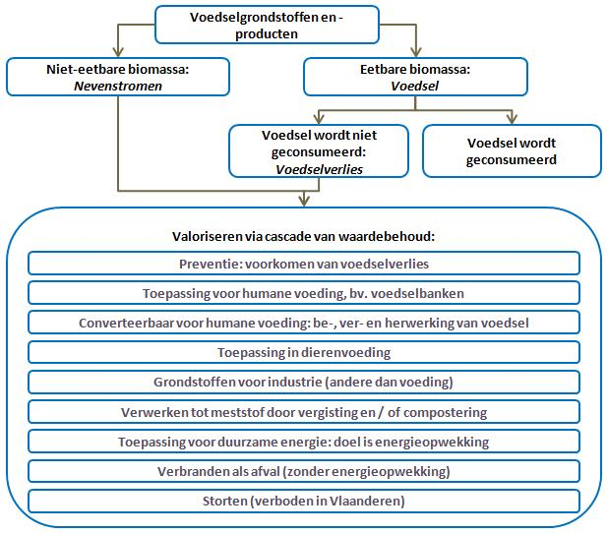
Figuur 1 Terminologie voedselverlies en nevenstromen (OVAM, 2012c)

In verscheidene studies wordt het onderscheid gemaakt tussen “vermijdbaar voedselverlies” en “onvermijdbaar voedselverlies” waarbij verwezen wordt naar stromen die al dan niet consumeerbaar zijn voor de mens. Hoewel dit onderscheid belangrijk is, kan FEVIA deze laatste terminologie niet ondersteunen, immers, niet-eetbare onderdelen zijn de facto geen voedsel en dus kan men ook niet spreken van “onvermijdbaar voedselverlies”. Nog andere studies (vb. Bio-IS, 2010) maken zelfs helemaal geen onderscheid tussen de twee types stromen. De meest recente studies die in de drie Belgische Gewesten werden ondernomen inzake voedselverlies bij de consument laten telkens toe het eigenlijke voedselverlies te onderscheiden.
Zowel het voedselverlies als de nevenstromen zijn echter interessant om te bekijken vanuit een voedings- en materiaalperspectief, gezien zij gevaloriseerd kunnen worden met het oog op waardebehoud.
In sommige internationale literatuur wordt het inefficiënt gebruik van voeding soms ook tot voedselverlies gerekend. Het gaat dan vb. om overvoeding (hogere geconsumeerde energiewaarde dan nodig per persoon) of hoge-kwaliteitsvoeding die voor andere doeleinden gebruikt wordt dan humane consumptie. Deze categorie wordt door FEVIA verder niet beschouwd.

Box 1 Voedsel en nevenstromen
Een voorbeeld uit de aardappelverwerking
Hieronder kan u een vereenvoudigd schema vinden van de productie van geschilde aardappelen en aardappelproducten en de vrijstelling van nevenstromen. De meeste organisch biologische nevenstromen gaan rechtstreeks of onrechtstreeks naar veevoeding. Andere worden gebruikt bij vergisting of als organisch bodemverbeterend middel in de landbouw (Uit Valorbin, 2004).
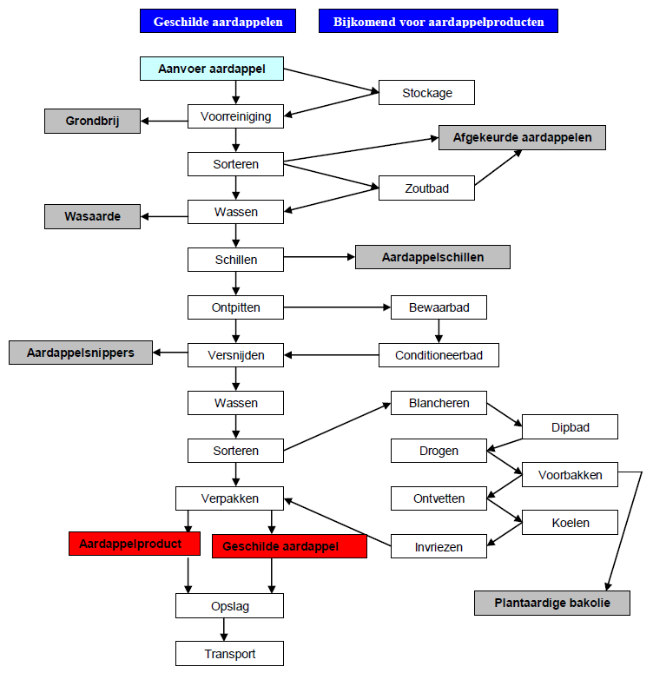
Figuur 2 Productieschema van geschilde aardappelen en aardappelproducten
en vrijstelling van nevenstromen

Een voorbeeld uit de vleessector: slachten en verwerking van varkens
Het gewicht van een levend varken bedraagt ongeveer 120 kg. Tijdens het slachten worden haren, niet-eetbare organen (zoals longen), maagdarmpakket, kop,… verwijderd. Tijdens de verdere verwerking wordt het karkas versneden en uitgebeend. Ook hier komen nevenstromen vrij (beenderen, vet). Finaal blijft ongeveer 60% van het varken over voor menselijke consumptie. De nevenstromen die vrijkomen worden soms zelfs nog gevaloriseerd voor menselijke consumptie (vb. voor gelatine, bloedworst), maar ook voor petfood, in de farmacie, vetsmelting, voor borstelharen, meststoffen. Tenslotte zijn er ook stromen die vernietigd worden (Uit Valorbin, 2004).

FICHE 2 Waarom voedselverlies en -verspilling tegengaan?
Voedselverlies en verspilling leiden in eerste instantie tot een verlies van het product zelf.
Tegelijkertijd ontstaat ook een “afvalstof”, die moet verwerkt worden.
Met het verlies van het voedingsproduct gaan ook alle grondstoffen verloren die nodig waren voor de productie ervan en worden alle milieu-impacten horende bij de productie, verwerking, bewaring, transport, bereiding,… nodeloos: de energie die verbruikt werd, de broeikasgassen en andere emissies die werden uitgestoten, het land dat ingenomen werd, het water dat verbruikt en/of vervuild werd, de brandstof die verbruikt werd, het verpakkingsmateriaal dat gebruikt werd, bodemerosie, vermesting en eutrofiëring die plaatsvonden enz. (Zie ook Box 2).
Verder mag men zeker de ethische context niet vergeten. In 2008 was 13% van onze wereldbevolking ondervoed (FAO Hunger Portal) terwijl in België 117.400 personen een beroep deden op voedselbedeling in 2011 (Voedselbanken). Ook in dit licht is voedselverlies en –verspilling niet verantwoord.
Daarenboven komt nog dat de totale wereldbevolking geschat wordt om van de huidige 7 miljard te stijgen tot 9.2 miljard in 2050 (UNEP, 2009). Het bevolkingsaantal in België is geschat om te stijgen van de huidige 11 miljoen tot een goede 12,4 miljoen tegen 2050 (FOD, 2007). De voedselproductie zal dus significant moeten stijgen of – en beter nog – we zullen efficiënter moeten omspringen met de huidige voedselproductie om aan de toekomstige vraag tegemoet te komen.
Box 2: Milieu-impact van voedselverlies
Bij de consument draagt voeding 20 tot 30% bij aan alle vormen van milieu-impact die zijn private consumptie teweeg brengt (EIPRO, 2006), met andere woorden voeding vertegenwoordigt tot een derde van onze ecologische voetafdruk.
Hoe verder in de keten, hoe meer hulpbronnen verbruikt zullen zijn en hoe groter dus de waarde die verloren gaat bij het verlies van het voedingsproduct.
FICHE 2 Waarom voedselverlies en -verspilling tegengaan

2a In het bedrijf zelf?
- De economische motieven spreken hier voor zich: een verlies van grondstof of product betekent een financieel verlies. In geval van (half) afgewerkte producten gaan niet enkel de grondstoffen verloren, maar ook de energie, het water, ... die verbruikt zijn om tot dat product te komen.

- In het licht van het voorgaande zou men er kunnen van uitgaan dat de verliezen op bedrijfsniveau zo beperkt mogelijk gehouden worden. Toch zijn er nog vele oorzaken van verliezen op bedrijfsniveau te ontdekken (zie fiche 4b).

- De aanpak van voedselverlies kadert binnen het streven naar duurzaamheid en het verminderen van de milieu-impact van het bedrijf en de producten. Het draagt bij tot duurzaam ondernemen op lange termijn.

- Anticiperen op maatregelen of acties opgelegd of verzocht door de overheid naar aanleiding van de problematiek.

FICHE 2 Waarom voedselverlies en -verspilling tegengaan

2b In de keten?
  - Verspilling tegengaan in de keten kan voor een voedingsbedrijf misschien tegenstrijdig lijken: bij grotere verliezen verderop in de keten zal de verkoop namelijk groter zijn voor eenzelfde absolute consumptie. Toch mag er niet op deze manier geredeneerd worden: verderop in de keten zal men de verliezen namelijk ook trachten te beperken, zij het om budgettaire of andere redenen. Producten die tot minder verlies leiden zijn daarom aantrekkelijker.

  - Milieu: Een inzet voor een grotere duurzaamheid. De verschillende schakels in de voedingsketen hebben een belangrijke milieu-impact. Door de voedselverliezen doorheen de hele keten te verminderen kan ook deze milieu-impact sterk verminderd worden.

- Imago: Consumenten zijn meer gesensibiliseerd rond de maatschappelijke verantwoordelijkheid van een bedrijf

  - Unieke positie: Als leverancier van voedingsproducten hebben bedrijven de mogelijkheid om voor de consument de nodige informatie te voorzien voor een duurzame consumptie. Verder kunnen de bedrijven de consument helpen om zijn gedrag in de goede richting te bewegen door goed design, communicatie en marketing. De link tussen het sociale, gezondheids- en milieuaspect van voeding geven een unieke gelegenheid om de consument aan te spreken.

  - Respect: Tenslotte wil een bedrijf toch een zekere mate van respect voor het product dat het op de markt brengt, wil het dat er voldoende waarde gehecht wordt aan het product. Pure verspilling druist daar helemaal tegenin.

FICHE 3 Voedselverlies en –verspilling: Beschikbare cijfers
Verschillende studies hebben al een aanzet gegeven tot het verzamelen van cijfermateriaal omtrent voedselverlies. We bekijken eerst enkele praktische aspecten en knelpunten van die studies. Vervolgens kijken we naar de beschikbare cijfers over de hele keten en dit voor verschillende geografische niveaus. Daarna belichten we meer specifiek de beschikbare cijfers in verband met de voedingsindustrie. Als laatste topic nemen we ook de ‘kwalitatieve’ cijfers onder de loep: gegevens in verband met samenstelling etc. We eindigen met een korte samenvatting van de beschikbare cijfers.

FICHE 3 Voedselverlies en –verspilling: Beschikbare cijfers

3a Methodologie
Om voedselverlies en -verspilling kwantitatief te kunnen bepalen wordt er van verschillende methodes gebruik gemaakt:
- Sorteeranalyses van afval
- Afvalstatistieken
- Enquêtes/interviews
- Audits
- Schattingen/extrapolaties/conversiefactoren
- Dagboeken
- …
Verder heeft iedere studie rond voedselverlies en - verspilling een zekere scope, die al dan niet duidelijk is afgelijnd. Zo zal de opzet van de studie bepalen wat in de cijfers al dan niet wordt meegerekend:
- Niet-eetbare delen ?
- Verpakkingen ?
- Bijproducten bestemd voor diervoeders ?
- Sector van de diervoeding/ tabak ? (van belang bij afvalstatistieken)
- Groenafval?
- Welke schakels van de voedingsketen ?
- Vloeistoffen ?
- Gewichtsverandering tijdens bereiding?
Tenslotte worden de verliezen in de verschillende schakels van de voedingsketen ook op uiteenlopende manieren uitgedrukt:
- kg/capita(inwoner)/jaar (bij de consument zelf of (ook) bij voorgaande schakels)
- kg/huishouden/jaar
- hoeveelheid in % tov oorspronkelijke productie
- hoeveelheid in % tov vorige schakel
- hoeveelheid in % tov totale verlies
- hoeveelheid in % tov aankoop
- als monetaire waarde
- als milieu-impact
- als voedingswaarde
- …

FICHE 3 Voedselverlies en –verspilling: Beschikbare cijfers

3b Moeilijkheden
Uit de voorgaande fiche mag het al duidelijk zijn dat de uiteenlopende methodes, al dan niet inbegrepen aspecten en eenheden,… niet voor een duidelijk kwantitatief beeld zorgen. Wat wordt er precies bedoeld met de gerapporteerde cijfers? Dit is nochtans van belang om de echte omvang van het probleem te kunnen inschatten en het gericht te kunnen aanpakken. Verder zijn er nog een hele reeks moeilijkheden die meespelen om een correct beeld te kunnen vormen, deze worden hieronder niet-exhaustief weergegeven.

- De grootte van een bepaalde sector ten opzichte van het aantal inwoners (en dus de verhouding export – import) heeft een belangrijke invloed op de hoeveelheid voedselverlies uitgedrukt per capita.
- Onduidelijkheid van verzameling en berekening van gegevens. Welke aspecten zijn meegenomen? Wat is de betrouwbaarheid?
- Mankeren van bepaalde gegevens. Typisch voorbeeld: vloeibaar afval.
- Het is soms niet mogelijk om bijproducten, stromen uit de tabaksindustrie, groenafval, verpakkingen,… te elimineren uit de cijfers.
- Niet alle schakels worden meegenomen in de onderzoeken. Over huishoudens zijn het meest gegevens beschikbaar. De informatie wordt steeds schaarser naarmate men naar voor opschuift in de keten.
- Case studies bij vb. bedrijven zijn waarschijnlijk niet representatief genoeg voor extrapolatie (te beperkt ‘staal’, gemakkelijk aan te pakken gevallen, bedrijven die zichzelf kandidaat gesteld hebben, …)
- Het zijn vooral de vooruitdenkende bedrijven die betrokken zijn bij vb. interviews en enquêtes, de late adopters zijn dikwijls niet betrokken
- Niet alle bedrijven houden cijfermateriaal bij, deze die dat wel doen kunnen al meer gefocust zijn om verliezen te beperken.
- Cijfermateriaal wordt wel bijgehouden door bedrijven maar niet gepubliceerd (mogelijk omdat het concurrentiegevoelig is)
- Vragenlijsten zijn gevoelig voor interpretatie- en opgavefouten. Zijn de inschattingen correct? Wil en kan de invullende medewerker wel de gevraagde info geven? Non-response kan tot vertekeningen leiden. Er kan een onderzoeker- of respondentbias optreden door suggestieve vragen en sociaal wenselijke antwoorden.
- Metingen of bijhouden van waarden kan gedragsveranderingen induceren.
- Productbeschadiging e.a. kan soms worden aangegeven als financieel verlies eerder als hoeveelheid afval, anderzijds betekent waardevermindering niet altijd voedselverlies (vb. afgeprijsde artikelen, gratis uitdelen)

In een advies opgesteld door PwC aan de Nederlandse voedingsfederatie FNLI (PwC, 2011) werd besloten dat er weliswaar veel onderzoek rond voedselverspilling beschikbaar is, maar te weinig primair onderzoek en met onvoldoende consensus over definities en methodes om een betrouwbare uitspraak over de integrale voedingsketen te kunnen doen. Verder onderzoek is dus zeker nodig.
We kunnen dus zeker stellen dat de beschikbare cijfers met de nodige omzichtigheid moeten bekeken worden! In de komende fiches zullen we trachten een zo helder mogelijk beeld te schetsen van de huidige kennis omtrent de omvang van voedselverlies en –verspilling.

FICHE 3 Voedselverlies en –verspilling: Beschikbare cijfers

3c Op wereldniveau
In een studie van FAO (2011) werd het globale voedselverlies (van landbouw tot consument) op 1,3 miljard ton per jaar geschat, oftewel één derde van het voedsel geproduceerd voor menselijke consumptie. De studie geeft aan dat enkel de eetbare aandelen worden meegerekend. In ontwikkelingslanden treden deze verliezen vooral op in de vroege en medium stadia van de voedingsketen (door financiële, management en technische beperkingen bij oogst, opslag, infrastructuur), terwijl in geïndustrialiseerde landen voedsel vooral verloren gaat bij de consument en vroeg in de keten. In geïndustrialiseerde landen wordt de voedselverspilling bij de consument namelijk geraamd op 95 à 115 kg per capita en per jaar, in ontwikkelingslanden op 6 à 11 kg per capita per jaar.
FICHE 3 Voedselverlies en –verspilling: Beschikbare cijfers

3d Op Europees niveau
- Volgens de FAO treedt er in Europa (inclusief Rusland) over de hele keten (van landbouw tot consument) een totaal voedselverlies op van 280 kg per inwoner en per jaar (31%), bij de consument zelf treedt een verlies op van 95 kg/inw/jaar (11%). Het zou hier volgens de studie enkel om consumeerbare delen gaan. In onderstaande grafiek wordt voor 7 grote groepen van voedingsproducten het aandeel van de verliezen per schakel getoond.
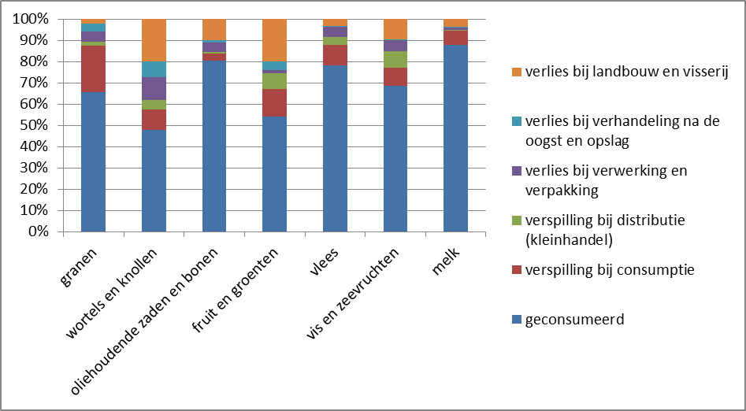
Figuur 3 Aandeel van de initiële productie verloren per schakel of geconsumeerd, cijfers voor Europa (incl. Rusland), FAO 2011

- De studie van Bio-Intelligence Service, uitgevoerd voor de Europese Commissie (Bio-IS, 2010) gaat het voedselverlies na in de 27 landen van de Europese Unie. De cijfers van de studie zijn gebaseerd op afvalstatistieken (gegevens van 2006), die ook niet-consumeerbare stromen en in vele gevallen ook bijproducten bevatten. Voor de voedingsketen (exclusief landbouw) wordt voor Europa zo een totale stroom van 89 miljoen ton bekomen oftewel een 180 kg/inw/jaar. Het aandeel van de verschillende schakels in de keten wordt weergegeven in onderstaand taartdiagram. De voedingsindustrie omvat eveneens de tabakssector.
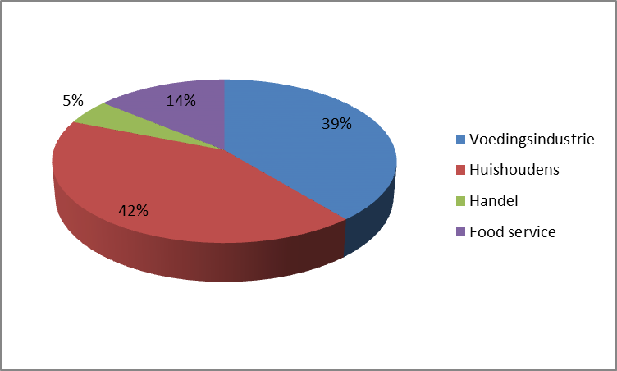
Figuur 4 Aandeel van de schakels van de voedingsketen in de optredende organische stromen (eetbaar en niet-eetbaar) (Bio-IS, 2010)

FICHE 3 Voedselverlies en –verspilling: Beschikbare cijfers

3e In België

België
De Bio-IS studie over de 27 EU landen bekomt voor België een totaal van 4,2 miljoen ton organische stromen, wat overeen komt met 400 kg/inw/jaar. De voedings- en tabaksindustrie draagt hier 2,3 miljoen ton aan bij, de huishoudens 0,93 miljoen ton en de handel en food service 0,95 miljoen ton. Zoals eerder al aangegeven maakt consumeerbare voeding slechts een deel uit van deze stromen, die ook niet-eetbare onderdelen en soms zelfs bijproducten omvatten.

Vlaanderen
- Een recente studie van het Departement Landbouw & Visserij, Afdeling Monitoring en Studie heeft een inschatting gemaakt van het voedselverlies bij de Vlaamse primaire sector (veehouderij, visserij, akkerbouw en tuinbouw). Hier werd een tonnage van 425.649 à 700.517 ton op jaarbasis bekomen (geüpdate cijfers, OVAM 2012c). Het gaat hier om de landbouwproducten in hun geheel, inclusief niet-consumeerbare onderdelen voor de mens (schillen, beenderen,…), behalve voor suikerbieten waarvoor enkel het percentage suiker in rekening is gebracht

- Voor de distributie rekent het OVAM rapport over voedselverlies in ketenperspectief (2012c) een 116.000 ton voedselverlies en niet-consumeerbare nevenstromen aan voor de distributie, op basis van de afvalrapportering van het IMJV (Integraal Milieu Jaarverslag).

- Hetzelfde OVAM rapport (2012c) baseert zich voor de cijfers over de voedingsdiensten (consumptie buitenshuis) op Europese en Franse studies en berekent met 27,32 kg/capita/jaar een 166.000 ton aan voedselverlies en niet-consumeerbare nevenstromen in Vlaanderen voor de voedingsdiensten.

- OVAM heeft ook zelf een studie uitgevoerd (OVAM, 2012b) rond het organisch/biologisch afval van de horecasector. Dit afval gaat dus opnieuw ruimer dan voedselverspilling en omvat zowel consumeerbare als niet-consumeerbare (delen van) producten. Via dagboekonderzoek en sorteeranalyses werd gemiddeld 600 g organisch-biologisch afval per maaltijd bekomen, hoofdzakelijk afkomstig van groenten, vlees, vis en gevogelte. Het meeste organisch-biologisch afval zou ontstaan tijdens de bereidingen.

- In 2010-2011 werd door OVAM tijdens 3 seizoenen een sorteeranalyse uitgevoerd van het huisvuil van Vlaamse gezinnen dat deur-aan-deur wordt opgehaald (OVAM, 2011). Op een gemiddelde hoeveelheid huisvuil van 114 kg per inwoner werd 12% organisch keukenafval gevonden, waarvan 7,1% onvermijdelijk (koffiedrab, schillen van fruit, aardappelschillen) en 4,9% vermijdelijk. Dit laatste komt neer op 5,59 kg voedselverspilling per inwoner per jaar in het huisvuil. Voor heel Vlaanderen komt dit neer op ca. 35.000 ton voedselverspilling in het huisvuil. Dit cijfer geeft niet de totale voedselverspilling per inwoner weer aangezien GFT, afvoer naar de riool (gootsteen, wc), thuiscompost en voederen aan (huis)dieren niet werd gemeten/ingerekend.

Wat betreft het aandeel voedsel(afval) in GFT van Vlaamse huishoudens werden sorteeranalyses uitgevoerd door VLACO. De fractie groenten en fruit, inclusief niet-consumeerbare onderdelen, bedroeg voor Vlaanderen ongeveer 71.000 à 150.000 ton in 2010 (OVAM, 2012c).
Brussel
- Uit een analyse van de Brusselse huisvuilzak (RDC, 2004) bleek dat op een gemiddelde hoeveelheid huisvuil van 131 kg per inwoner per jaar, 12% oftewel 15,35 kg verspild voedsel zit (eetbare delen, vloeistoffen niet inbegrepen). Pilootprojecten hebben aangetoond dat een vermindering van de verspilling bij de consument met 70% mogelijk is.

- Voedselverspilling in lagere scholen is goed voor 6 kg/leerling/jaar (waarvan 68% resten van warme maaltijden) (BIM, 2006).

- Verder treedt er ook verspilling op in kantines of keukens van bedrijven. In het Brussel Hoofdstedelijk Gewest worden er dagelijks zowat 50.000 maaltijden in grootkeukens van bedrijven geserveerd. De hoeveelheid voedsel die daar verspild wordt, wordt geschat op 2.200 à 3.000 ton per jaar. Daarnaast wordt de voedselverspilling die optreedt bij KMO’s die niet over een grootkeuken beschikken geschat op een extra 7000 ton per jaar (BIM website 2012).

Wallonië
Het studiebureau RDC-Environment heeft in Wallonië meermaals sorteeranalyses uitgevoerd op het afval van de huishoudens (RDC, 2005; RDC, 2010). Het Waalse huisvuil (restafval en selectieve ophaling van organisch afval) had in 2009-2010 een gemiddeld gewicht van 117 kg per inwoner en per jaar met een organisch, composteerbaar aandeel van 48 kg (67 kg in 2003-2004). De belangrijkste fracties daarin zijn keukenresten (schillen, koffiefilters,… maw niet-consumeerbaar) voor 25 kg of 21% van het huisvuil en niet-geconsumeerde voedingsproducten (voedselverspilling dus) voor 19 kg of 16% van het jaarlijkse huisvuil per inwoner.

FICHE 3 Voedselverlies en –verspilling: Beschikbare cijfers

3f In buurlanden
Verenigd Koninkrijk
Het Verenigd Koninkrijk speelt een leidende rol inzake het onderzoek naar en de aanpak van voedselverlies. WRAP (Waste & Resources Action Programme) is een organisatie die gefinancierd wordt door de lokale overheden en die reeds een hele reeks onderzoeken en initiatieven omtrent voedselverlies heeft uitgevoerd.
Voor wat betreft de voedingsketen van voedingsindustrie tot en met huishoudens (excl. landbouw en voedingsdiensten) hebben zij een zuiver organische verliesstroom (i.e. niet gemengd met verpakking) van 182 kg/inw/jaar opgetekend (WRAP, 2010), waarvan 42 kg bij de voedingsindustrie, minder dan 1 kg bij de distributie, 6 kg bij de handel en 134 kg bij de huishoudens. Het betreft vast afval en voor huishoudens ook vloeibaar afval, het bevat ook niet-consumeerbare fracties (wat dus ruimer is dan onze definitie van voedselverlies). Verwerking van rauwe ingrediënten (vb. vis en vlees) dienen verder onderzocht te worden.
Binnen de huishoudens wordt per jaar 86 kg per inwoner consumeerbare voeding verspild (WRAP, 2009, zie ook fiche 3h). Het ging hierbij om afval dat werd opgehaald, en voedsel dat verwijderd werd via riool (excl. water dat toegevoegd werd door de consumenten), thuiscompostering of voederen van huisdieren.
Nederland
- In Nederland heeft het CREM in 2010 een bepaling uitgevoerd van de voedselverliezen bij huishoudens. Hiervoor werd een fysieke meting uitgevoerd van huisvuil en GFT. Het aandeel ‘goot’ werd nagegaan via een bewonersonderzoek. Het thuiscomposteren en voeren aan dieren kwam hier als eerder verwaarloosbaar uit.
Voor de Nederlandse consument werd zo een hoeveelheid voedselafval en –verlies van 73 kg per inwoner en per jaar bekomen, waarvan zo’n 40% niet eetbaar was en 60% wel eetbaar en dus verspilling. De eigenlijke voedselverspilling bedraagt dus 44 kg/inw/jaar en wordt voor 80% afgevoerd via het restafval, 7% via het GFT en 13% via de goot.

- Bij het onderzoek van CREM werden ook fysieke metingen van verliezen uitgevoerd bij de bedrijfscatering van 5 verschillende bedrijven. Het voedselverlies bestond er voor het overgrote deel (88 à 100%) uit onverkochte voedingswaren. Het verlies lag – uitgemiddeld over de 5 bedrijven - op 53 kg per bezoeker per jaar. Een grove schatting komt op 5 à 15% voedselverlies in gewicht. De verliezen waren nagenoeg altijd van vermijdbare (consumeerbare) aard omdat het ingekochte voedsel steeds kant-en-klaar en/of voorgesneden werd aangeleverd.
Frankrijk
In Frankrijk werd in het huisvuil (restafval plus selectieve ophaling) een voedselverspilling (niet geconsumeerde en nog verpakte voedingsmiddelen) van 7 kg per persoon en per jaar opgetekend (ADEME, 2009).
FICHE 3 Voedselverlies en –verspilling: Beschikbare cijfers

3g Focus op de voedingsindustrie
Europa
- Volgens FAO treden er in Europa (inclusief Rusland) in de voedingsindustrie (verwerking en verpakking) de volgende verliezen op van consumeerbare delen ten opzichte van de vorige schakel:
    - Voor granen: 5%
    - Voor wortels en knollen: 15%
    - Voor oliehoudende zaden en bonen: 5%
    - Voor fruit en groenten: 2%
    - Voor vlees: 5%
    - Voor vis en zeevruchten: 6%
    - Voor melk: 1%

- Wanneer de cijfers van organische afvalstromen uit de Bio-IS studie van de 27 EU landen vergeleken worden met de inwonersaantallen en met de cijfers van voedselproductie in diezelfde studie dan wordt voor Europa respectievelijk België een stroom van 70 resp. 220 kg/inw/jaar bekomen voor de voedings- en tabaksindustrie en een “verlies”percentage van 4,3 respectievelijk 7,8% (variatie van 1 tot 21% binnen de EU). Zoals eerder aangegeven dient de oorsprong van deze gegevens (afvalstatistieken) kritisch beschouwd te worden omwille van het meerekenen van niet-consumeerbare delen en soms bijproducten.
Specifieke voorbeelden van (naar aan te nemen eigenlijke) voedselverliespercentages die aangehaald worden zijn: 0,75% - 1,75% (vloeibare zuivel), tussen 1,75 en 5% (boter), 0,4 tot 0,5% en in een ander geval 0,01% (verwerkt vlees). Het dient vermeld te worden dat het verliespercentage sterk afhankelijk is van de subsectoren en de types producten.

- Meer concrete inschattingen van afval dat vrijkomt bij de activiteiten van de voedingsindustrie wordt voor een aantal sectoren ingeschat door Russ and Schnappinger. De specifieke afval index (afvalmassa gedeeld door de massa van het verkoopbaar product) wordt voor een aantal sectoren en een aantal types afval gegeven. Het gaat hierbij echter in hoofdzaak om niet consumeerbare onderdelen. Voor wat betreft consumeerbare onderdelen, kunnen we in de resultaten de volgende waardes terugvinden: een specifieke afvalindex van 0.0012 à 0.0014 voor deegafval bij noedels en 0.04 voor melk bij productie van melk en vloeibare melkproducten.
België
- FEVIA schat het voedselverlies bij de voedingsbedrijven (productie van bulkproducten en afgewerkte producten) momenteel op 2% Indien enkel bedrijven in rekening gebracht worden die afgewerkte producten op de markt brengen wordt het percentage op 2 à 3% geschat.
Wanneer het tonnage van producten (naar schatting jaarlijks zo’n 20 à 25 miljoen ton producten voor menselijke consumptie, afgewerkte producten alsook tussen/bulkproducten) gecombineerd wordt met een geschat verliespercentage van 2% wordt hierdoor een voedselverlies van 410.000 à 510.000 ton voedsel (inclusief drank) bekomen voor heel België, wat zou overeenkomen met 38 à 47 kg/inw/jaar (aantal inwoners: statbel 2010).
De Belgische voedingsindustrie is een sterk export gerichte sector. De export ligt bovendien hoger dan de import, althans wat omzet betreft. Hierdoor kan de voedselproductie en daaruitvolgend de absolute hoeveelheid voedselverlies relatief hoger zijn ten opzichte van andere landen, waarbij de sector van de voedingsindustrie minder uitgebouwd is.
Vlaanderen
- Vanuit OVAM wordt regelmatig een biomassa-inventarisatie gehouden bij de Vlaamse voedingsindustrie. Deze omvat alle organisch-biologische afvalstromen en gaat dus veel breder dan voedselverlies. Voor deze stromen werd in 2012 een totaal van 2.274.662 ton bekomen in Vlaanderen. Toch werd in 2012 ook gepeild naar een specifieke stroom die onderdeel uitmaakt van voedselverlies, zijnde de onverkochte voedingsmiddelen. Voor Vlaanderen werd een totaal van bijna 129.000 ton onverkochte voedingsmiddelen bekomen bij de voedingsbedrijven (OVAM, 2012a). Een 56.000 ton hiervan wordt herwerkt tot verkoopbare voeding of wordt weggeschonken aan liefdadigheid, waardoor zo’n 73.000 ton voedselverlies overblijft.

- Ook in de studie voedselverlies in ketenperspectief, in opdracht van OVAM (2012c), werd een inschatting gemaakt van de som van voedselverlies en niet-consumeerbare nevenstromen van de Vlaamse voedingsindustrie. De studie baseerde zich hiervoor op de afvalrapportering uit het IMJV. Voor deze gezamenlijke stroom een hoeveelheid van 1.073.000 ton bekomen, ten opzicht van een totaal van 1.936.000 à 2.290.000 ton voor de hele keten.

Brussel
FEVIA heeft in het Brussels Hoofdstedelijk Gewest audits inzake voedselverlies uitgevoerd bij 4 voedingsbedrijven (1 productie van bloem, 1 vleesverwerking en 2 bakkerijen). De resultaten hiervan waren percentages voedselverlies van 0,04%, 0,8%, 10 à 14% (en een minimaal nog niet becijferd percentage voor een vierde bedrijf). Het bedrijf waarbij de grootste verliezen optraden was een bedrijf waarbij veel verschillende producten geproduceerd en uitgetest werden en waarbij regelmatige wissels op de productielijnen optraden.

Nederland
- Bij een telefonische enquête door Universiteit Wageningen/ Agrotechnology & Food Innovations in 2004 (WUR 2004) werden 12 voedselproducenten geïnterviewd van grote en middelgrote organisaties uit diverse sectoren (vlees, zuivel, groente, fruit, aardappelen, banket en samengestelde producten zoals maaltijden). Het dervingspercentage lag daarbij tussen de 0,2 en 5% . Met derving werd hier bedoeld: het weggooien van niet meer verkoopbare voorraad of het afprijzen om dit te voorkomen.

- In Nederland gaat men uit van voedselverliespercentages van 2 à 10% voor de industrie en de handel.

Verenigd Koninkrijk
De voedingsindustrie in het Verenigd Koninkrijk is goed voor een hoeveelheid organische verlies- en nevenstromen van 42 kg/inw/jaar (vast afval, incl. niet-consumeerbare fracties, excl. verpakking). Daarnaast kan nog 9,3 kg/inw/jaar gemengd afval (voeding plus verpakking) worden opgetekend. Los van deze cijfers gaat 36 kg/inw/jaar als bijproduct naar de dierlijke voeding (WRAP, 2009). Deze cijfers werden geëxtrapoleerd vanuit de resultaten van een vragenlijst.
FICHE 3 Voedselverlies en –verspilling: Beschikbare cijfers

3h Kwalitatieve cijfers

Waaruit is voedselverspilling feitelijk opgebouwd? In welke mate wordt een product verspild door de consument? Welke zijn de producten die het meest verspild worden? Op welk type producten kunnen we ons dus het best richten om voedselverspilling tegen te gaan?

Europa
Voor het aandeel van de verliezen per schakel en per type voedingsproduct bekomen bij de studie van FAO kan terug verwezen worden naar Figuur 31 in fiche 3d.

Vlaanderen
- De grootste verliezen in de Vlaamse primaire sector zouden qua tonnage te vinden zijn bij uitval/sterfte van vee (66.000 ton) en rooi- en sorteerverliezen bij aardappelen (tot 440.000 ton) en qua verliespercentage bij de bijvangst en teruggooi van vissen (25%) en een geschat verlies tot maximum 30% bij kersen (studie L&V, 2011).

- Uit de sorteeranalyse van de Vlaamse huisvuilzak (OVAM, 2011) bleek dat de voedselverspilling (5,59 kg per inwoner per jaar) voor 60% uit brood en banket en groenten en fruit bestaat.
Per jaar gooit iedere inwoner 1,65 kg ongeopende verpakkingen met voedsel weg (vooral zuivelproducten, vlees, vis en gevogelte, bereide gerechten en desserts en snacks). Bij minstens 21% van die ongeopende verpakkingen was de houdbaarheidsdatum nog niet eens overschreden.
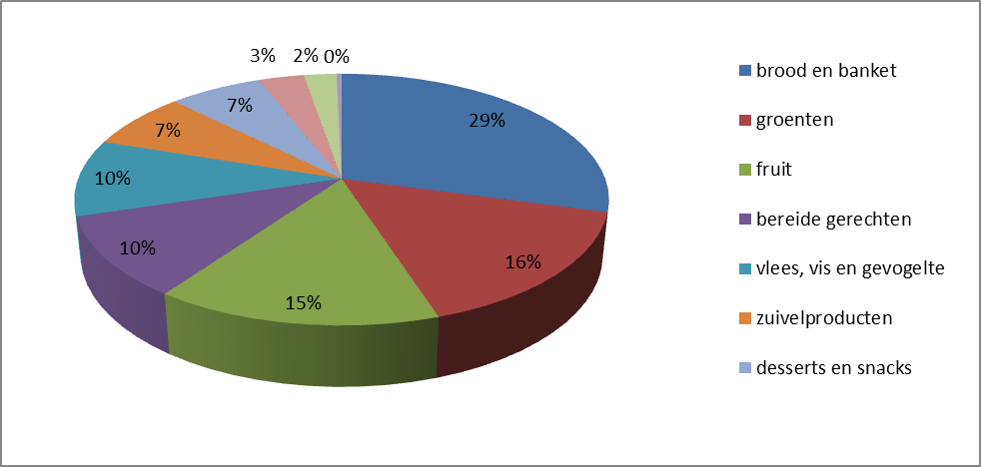
Figuur 5 Aandeel en percentages van verspilde voedseltypes in de Vlaamse huisvuilzak
Brussel
Uit een analyse van de Brusselse huisvuilzak (RDC, 2004) bleek dat de 15,35 kg verspild voedsel (eetbare delen, vloeistoffen niet inbegrepen) is opgebouwd uit 10,94 kg “aangebroken” voedsel en 4,41 kg “vervallen” (niet geopend) voedsel. De “aangebroken” fractie slaat op een probleem van beheer van gekochte hoeveelheden, terwijl de “vervallen” fractie een beheer van de houdbaarheidsdata omvat. De samenstelling is in onderstaande grafiek terug te vinden. De verspilde “aangebroken” producten zijn in hoofdzaak bereide gerechten, brood en gebak en fruit en groenten (meer dan 80%), voor “vervallen” producten zijn dit in hoofdzaak vers fruit en groenten (meer dan 60%).
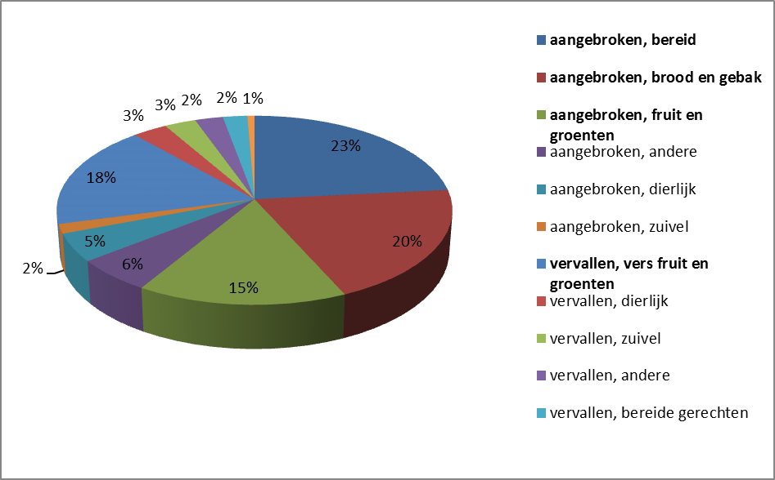
Figuur 6 Aandeel en percentages van verspilde voedseltypes (aangebroken en vervallen) in de Brusselse huisvuilzak (RDC, 2004)

Nederland
De studie van CREM in 2010 in Nederland heeft ook de kwalitatieve aspecten van voedselverspilling bij huishoudens nagegaan.
Van de 44 kg voedselverspilling per inwoner en per jaar was 28% bereid en zat 10% nog volledig en onaangeroerd in de verpakking.
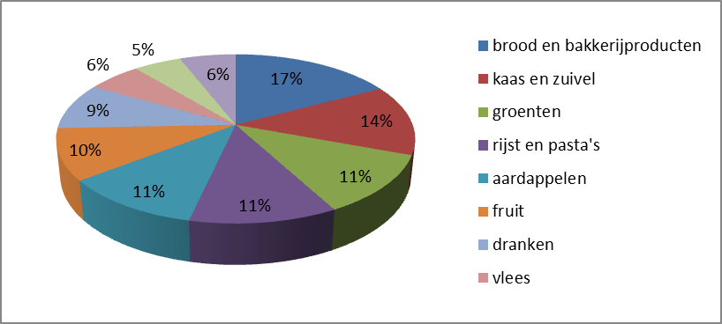
Figuur 7 Aandeel en percentages van verspilde voedseltypes in het Nederlandse huisvuil incl.selectieve ophaling (CREM, 2010)

Ten opzichte van een aankoop van vast voedsel (incl. sauzen, vetten en zuivel) van 528 kg/inw/jaar wordt 11% niet geconsumeerd, waarvan 7% feitelijk wel consumeerbaar (verspilling). Voor de dranken wordt ca. 5% van de ingekochte hoeveelheid (260 kg/inw/jaar) niet geconsumeerd, waarvan 1% eigenlijk consumeerbaar.
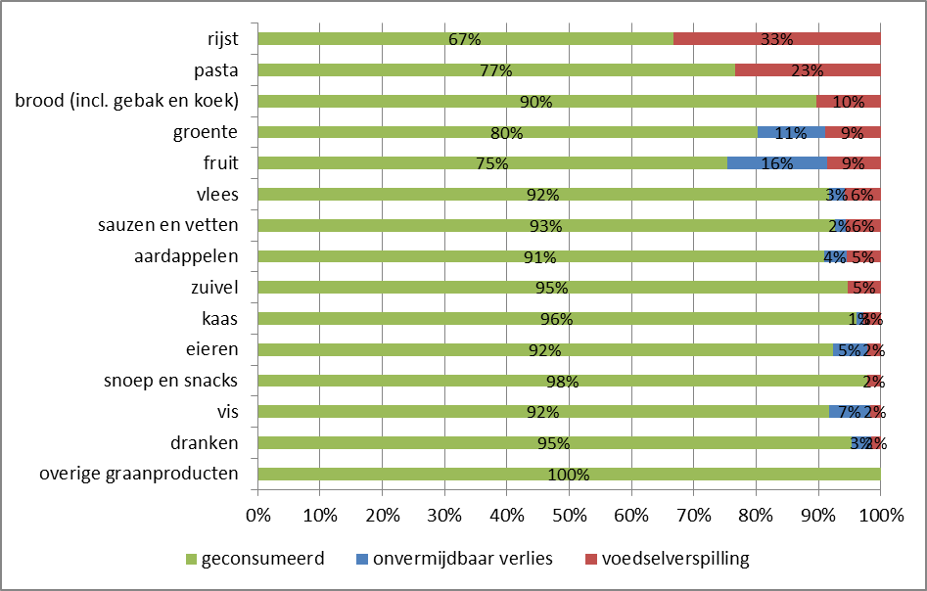
Figuur 8 Verspilling en onvermijdbaar verlies ten opzichte van de aankoop van de Nederlandse consument (CREM, 2010)

Bij de bedrijfscatering viel op dat het dikwijls de relatief goedkope producten zijn die onverkocht achterblijven (soep, brood(jes)) omdat de drempel om meer dan nodig te bereiden laag is.
Verenigd Koninkrijk
Interessante cijfers vinden we ook terug in het WRAP rapport (2009) rond voedselverspilling bij de consument.
Binnen de huishoudens wordt per jaar 86 kg per inwoner consumeerbare voeding verspild (excl. mogelijks consumeerbare en niet consumeerbare (delen van) producten. Het ging hierbij om afval dat werd opgehaald, en voedsel dat verwijderd werd via riool (excl. water dat toegevoegd werd door de consumenten), thuiscompostering of voederen van huisdieren. Van de voedselverspilling was 55% te wijten aan een ‘niet op tijd verbruikt’ (houdbaarheidsdatum verstreken, verrot,…) en 42% aan een ‘teveel verwerkt/klaargemaakt’ (incl. door beschadiging tijdens klaarmaken).

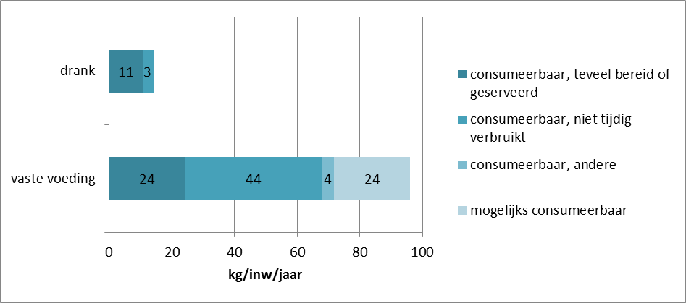
Figuur 9 Categorieën van voedselverspilling en mogelijks vermijdbare voedselverliezen bij huishoudens in het Verenigd Koninkrijk (WRAP, 2009)

De studie geeft eveneens een inschatting van het percentage verspilling ten opzichte van de aankoop per voedseltype in het Verenigd Koninkrijk. Onderstaande grafiek geeft hiervan een overzicht. Over het algemeen wordt 22% van het totale aangekochte gewicht van voeding niet geconsumeerd en 14% verspild: voor vaste voeding ligt de verspilling op 16% en voor dranken op 8%. Eveneens te vermelden is dat het verspillingspercentage van 14% na 3 jaar al gezakt was tot 12% (WRAP, 2011).
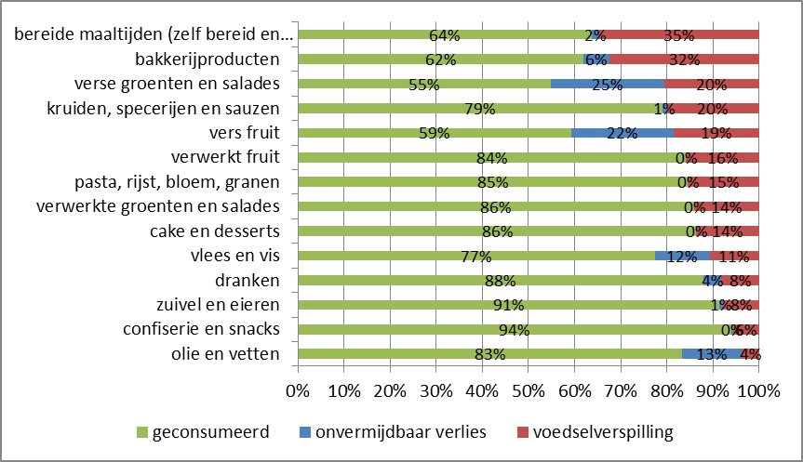
Figuur 10 Verspilling en onvermijdbaar verlies ten opzichte van de aankoop van de consument in het Verenigd Koninkrijk (WRAP, 2009)
FICHE 3 Voedselverlies en –verspilling: Beschikbare cijfers

3i Samenvatting van de cijfers

Verschillende studies probeerden al een grip te krijgen op de omvang van voedselverlies. Wat we hier voorlopig kunnen uit onthouden is:
- Er zijn het meest gegevens beschikbaar over de consument. In België wordt de voedselverspilling bij de consument in het huisvuil op 5,6 à 19 kg/inw/jaar geschat (5 à 16% van het huisvuil), op internationaal niveau wordt de verspilling door de consument op 7 à 95 kg/inw/jaar geschat. Het voedsel dat over het algemeen het meest prominent aanwezig was in het huisvuil was brood en banket en groenten en fruit. De consument verspilt zowat 7 à 16% van zijn aankopen vast voedsel en 1 à 8% van zijn aangekochte drank.

- Voor voedselverlies bij bedrijven werden al verscheidene verliespercentages gesignaleerd gaande van 0,01 tot 15%, afhankelijk van onder meer de sector. De huidige schatting van FEVIA, nl. 2 (à 3)%, lijkt hierbij nog steeds valabel te zijn. De meeste beschikbare gegevens in verband met de voedingsindustrie handelen echter over organisch-biologisch afval en gaan dus veel ruimer dan voedselverlies.

Onderstaande tabel geeft een overzicht van beschikbare cijfers voor de verschillende schakels van de voedselketen, met aanduiding van de regio waarop die betrekking hebben en dit zowel voor voedselverlies als organisch-biologische stromen.

 | Voedselverlies  [kg/inw.jr] | Bron, opmerkingen | Organisch-biologische stromen [kg/inw.jr] | Bron, opmerkingen
Primaire productie |  |  | 68 à 112 | Dep. L&V, rapport OVAM, 2012c (Vl); excl. bietenpulp*
Voedingsindustrie | 38 à 47  11,7 | Schatting Fevia (B)*  Enquête OVAM, 2012a: onverkocht (Vl)* | 220  172  364 à 384 | Bio-IS (B), incl. tabak  OVAM, 2012c (Vl)*  Enquête OVAM, 2012a (Vl)*
Distributie/Handel |  |  | 19 | OVAM, 2012c (Vl)*
Voedingsdiensten |  |  | 90  27 | Bio-IS (B); handel én voedingsdiensten  OVAM, 2012c (Vl)*
Consument | 5,6 - 15,4 - 19  7 - 44 - 86  95 | Verspilling in huisvuil in 3 gewesten: Vl – Br – Wal (OVAM, 2011, RDC 2004, RDC, 2010)  ADEME, CREM, WRAP: Buurlanden Fr, Ndl, UK  FAO (EU) | 89  25 à 38 | Bio-IS (B)  OVAM, 2012c (Vl); huisvuil en GFT*
Hele keten | 280 | FAO (EU) | 399  310 à 366 | Bio-IS (B); excl. landbouw  OVAM, 2012c (Vl)*
Vl- Vlaanderen, Wal – Wallonië, Br – Brussel, B – België, EU – Europa
*omrekening op basis van inwoneraantal op 1 januari 2010 (http://statbel.fgov.be)

Algemeen kan gesteld worden dat er nog steeds een tekort is aan cijfermateriaal om voldoende en betrouwbare informatie te geven omtrent de omvang van voedselverlies. Vanuit verschillende hoeken wordt momenteel getracht om deze baseline gegevens te verzamelen.

FICHE 4 Oorzaken van voedselverlies

Zaken die relevant zijn als oorzaak van voedselverlies en –verspilling doorheen de hele keten zijn:
- een gebrek aan coördinatie tussen de verschillende actoren in de keten
- een gebrek aan bewustzijn
- een gebrek aan kennis
- het onveilig worden van voedsel omwille van natuurlijke toxines, verontreinigd water, onveilig gebruik van pesticiden, residu’s van vee-medicijnen, slechte en onhygiënische verhandeling en bewaring, slechte temperatuurcontrole
Specifieke oorzaken voor de verschillende schakels van de voedingsketen worden in de volgende fiches uitgewerkt.

FICHE 4 Oorzaken van voedselverlies

4a Bij de landbouw
- Veehouderij:
  - Uitval of sterfte van vee
  - Afkeuring van vee in slachthuis (ante en post mortem)
  - Melkverlies
    - Leveringsverbod bij onvoldoende hoog kwaliteitsniveau
    - Antibioticabesmetting van melk in de melktank
    - Mastitis bij melkvee (verminderde melkproductie)
  - Verlies van eieren door lage kwaliteit
- Visserij:
  - Bijvangst en teruggooi (te klein, te veel, te weinig waarde, beschadigd, dood)
  - Interventie GMO (Gemeenschappelijke MarktOrdening) Visserijproducten
- Akker- en tuinbouw:
  - Vernietiging, beschadiging, bederving, consumptie door ongedierte
  - Morsen
  - Premature oogst (voor cash, vooral in ontwikkelingslanden)
  - Uitstel van tijdstip van oogsten (door weersomstandigheden)
  - Eventueel niet-oogst (zelden, vb. als marktprijs de kost van de oogst niet justifieert)
  - Beschadiging, achterblijvende hoeveelheid bij de oogst zelf
  - Allerhande verliezen tijdens sortering, bewaring, transport, behandeling of verwerking
- Marktwerking
  - Moeilijke marktsituaties
  - Kwaliteitsstandaarden (perfecte vorm of uitzicht vereist)
  - Overproductie (om onvoorziene omstandigheden in te rekenen)
  - Verkoopsovereenkomsten tussen landbouwers en kopers

FICHE 4 Oorzaken van voedselverlies

4b Bij de voedingsindustrie
Het ‘verlies’ dat optreedt bij de voedingsindustrie is hoofdzakelijk het vrijkomen van niet consumeerbare organische stromen. Toch treden er ook echte voedselverliezen op binnen voedingsbedrijven. Waardoor treden deze op? Verschillende groepen van oorzaken kunnen onderscheiden worden:

Grondstoffen
- Slechte kwaliteit geleverde grondstoffen
- Onjuiste schatting van het rendement van de grondstoffen

Efficiëntie proces
- Ondergewicht van producten
- Afgesneden boorden, niet gebruikte restanten om ervoor te zorgen dat het eindproduct er perfect uitziet
- Weggooien is soms goedkoper dan hergebruiken
- Inconsistent productieproces (vb. kooktijd/temperatuur)
- Morsen
- Degradatie/bederf tijdens het proces
- Procesonderbrekingen

Technisch
- Minimaal vereiste batchgrootte
- Achterblijvende resten bij batchprocessen
- Omvang van het assortiment
- Regelmatige productwissels (kuisen van de productielijnen, half-afgewerkte producten die niet kunnen herbruikt worden,…)
- Performantie van machines
- Technische malfuncties
- Verkeerd gebruik van machines
- Verpakkingsproblemen
- Fouten die zorgen voor verkeerd gewicht, vorm, uitzicht, samenstelling (vb. frisdrank met te veel of te weinig koolzuur)
- Fouten die zorgen voor verkeerde of beschadigde verpakking, verkeerde etikettering
Management
- Een zekere ‘waste allowance’ of aanvaardbaar verlies zit ingerekend in het bestaande budget

Markt gebonden
- Slechte prognose van de verkoop
- Weers- en seizoensinvloeden
- Producten over houdbaarheidsdatum heen
- Producten over commerciële houdbaarheidsdatum heen (minimale houdbaarheid die door de handelaars geëist wordt)
- Contracten met volgende schakels zoals een “take-back” systeem vb. clausule waarbij de retailer de overschot van de stock terugstuurt zodra vb. slechts 75% van de schapleeftijd overblijft
- Last minute annulering van een order
- Normen/restricties over vorm en grootte
- Soort van sanctie wanneer ordervolumes niet gehaald worden (stimuleert overproductie)
- Geen informatie over acties van concurrenten
- Omloopsnelheid (artikelen met lage omloopsnelheid zijn meer onderhevig aan verlies)
- Acties en introducties van nieuwe producten

FICHE 4 Oorzaken van voedselverlies

4c Bij distributie en handel

Stockmanagement
- Geannuleerde bestellingen
- Slechte verkoopprognose
- Weer- en seizoensinvloeden
- Slecht voorraadbeheer
- De terugnameprovisies in de contracten met leveranciers verlagen de nood om het stockbeheer te optimaliseren, dit is eveneens het geval bij lage kosten voor de verwijdering van voedsel
Aanbod
- Grote diversiteit
- Winkelgedrag van consumenten (oppakken, voelen, knijpen)
- Men wil geen ‘nee’ verkopen, men slaat daarom meer dan voldoende in
Minimale productkwaliteit
- Slechte kwaliteit van geleverde producten
- Esthetische kwesties
- Beschadigde producten
- Verpakkingsproblemen, beschadigde verpakkingen
- Houdbaarheid verstreken
- Slechte bewaring, verhandeling, verpakking: vb. temperatuursveranderingen tijdens transport en opslag (cumulatieve onderbrekingen in de koudeketen, vooral bij vlees, vis en zuivel), lichtcondities bij aardappelen
Andere
- Gebrek aan communicatie en samenwerking
- Slechte coördinatie tussen handel, distributie, producenten

FICHE 4 Oorzaken van voedselverlies

4d Bij de consument
Redenen voor verspilling, opgegeven door de consument
- Houdbaarheidsdatum overschreden
- Verlies van kwaliteit (uitzicht, reuk, smaak,…)
- Hygiëne
- Niet vers/veilig meer
- Twijfel over veiligheid/versheid
- Te grote eenheden in de verpakking
- Teveel gekocht
- Teveel klaargemaakt
- Te weinig om te bewaren
- Verpakking met lage functionaliteit
- Voor langdurige afwezigheid
- Plaats te kort
- …
Oorzaken waarvoor de producent een helpende hand kan bieden
- Houdbaarheidsdatum: verkeerde interpretatie van /verwarring over de houdbaarheidsdata. Het is meermaals aangetoond dat de consumenten onvoldoende het onderscheid kennen tussen “ten minste houdbaar tot” en “te gebruiken tot” (zie ook fiche 5b) en bijgevolg alle houdbaarheidsdata op dezelfde wijze behanden. Er zou verwarring zijn over de houdbaarheidsdata bij 40 à 60% van de consumenten (FSAI, 2011; Defra FISS, 2007). Zo wordt dikwijls perfect eetbaar voedsel weggegooid als het de THT datum gepasseerd is in de veronderstelling dat het niet meer eetbaar is. Soms nemen consumenten zelfs nog een extra veiligheidsmarge in acht voor de houdbaarheidsdatum.
- Bewaring: Slechte bewaarcondities kunnen de levensduur van voedingsproducten sterk verminderen. Een gebrek aan kennis, het mankeren van correcte bewaarinstructies op het etiket of het gebrek van aandacht van de consument voor het etiket kunnen hierbij aan de basis liggen.
- Verpakking, indien deze niet is afgestemd om de houdbaarheid zo goed mogelijk te garanderen. Dit geldt zowel voor als tijdens de consumptie.
- Portiegrootte: de aangekochte of gedoseerde portie kan niet tijdig in ‘verse’ toestand verwerkt/geconsumeerd worden of leidt tot voedselresten of overmatige bereiding met voedselresten tot gevolg.
- Verpakking, indien deze een lage functionaliteit heeft (vb. moeilijk leeg te maken is)
- Gebrek aan kennis over hoe voeding zo efficiënt mogelijk te gebruiken en conserveren

Andere oorzaken voor verspilling bij de consument
- Gebrek aan bewustzijn over de hoeveelheid voedsel die men verspilt, de impact daarvan op het milieu, het persoonlijke kostenplaatje
- Houding: Onderwaardering van voedsel (lage kostprijs tov inkomen), geen noodzaak tot efficiënt gebruik, angst om te weinig te hebben, drang naar diversiteit, indien men recycleert heeft men zijn “plicht” op milieuvlak voldoende vervuld, gemak, luxegedrag
- Slechte planning waardoor uiteindelijk te veel wordt gekocht of voorraden te lang worden bewaard: abundantie in winkels, geen boodschappenlijstje, promoties in winkels die leiden tot aankopen die in kwantiteit/kwaliteit niet overeenstemmen met de behoeften, slecht beheer van de frigo, vergeten dat het in huis was, slechte inschatting van de dagelijkse consumptie van de gezinsleden, slechte combinaties om te koken…
- Socio-economische factoren leiden dikwijls tot te grote aankopen of te grote klaargemaakte hoeveelheden: leef- en werkomstandigheden (vb. spontaan uit eten gaan, tijdsgebrek), eenpersoonshuishoudens, kinderen (variabele eetlust, verandering in voorkeuren, verleiders tussen de maaltijden,...), culturele gebruiken (vb. teveel koken voor de gasten)
- Voorkeur, smaak: verschillende gezinsleden met verschillende smaken, vele voedselonderdelen die weggegooid worden omwille van persoonlijke smaak maar die toch eetbaar zijn (vb. appelschillen, broodkorsten,…), verandering van dieet, mislukte bereiding, probeersels
- Koudeketen niet gerespecteerd bij transport
- Gebrek aan kennis over hoe kookresten te verwerken

FICHE 4 Oorzaken van voedselverlies

4e Oorzaken van voedselverlies out-of-home
Met out-of-home worden restaurants, catering, hotelservice, scholen, ziekenhuizen, …, maar ook kantines in bedrijven bedoeld. Oorzaken van voedselverlies die hier optreden kunnen gelinkt worden aan:

- Niet-aangepaste hoeveelheden, one-size aanbod
- Smaak voldoet niet
- Klant wil ‘waar voor zijn geld’
- Men is zich niet bewust van de verliezen
- Buffetten met vaste prijzen
- Slecht stockbeheer
- Slechte logistiek
- Slechte inschatting van het aantal klanten
- Hygiëneregels
- Organisatie met centrale keuken
- Niet just-in-time koken, vb. mixen van ingrediënten in grote hoeveelheden (bewaart minder lang)
- Elke dag “met een schone lei beginnen”
- Bereidingen met verse ingrediënten
- Niet gebruikelijk om overschotten met de klanten mee te geven
- Overschotten na vergaderingen, seminaries,…
- Invloed van seizoen of weer

FICHE 5 Maatregelen om voedselverlies tegen te gaan
Een grondige kijk op de oorzaken van voedselverlies kan al een eerste duidelijk beeld scheppen over hoe voedselverlies en -verspilling kunnen tegengegaan worden. Dat kan verder aangevuld worden met de maatregelen die in de volgende fiches worden besproken. We beperken ons in hoofdzaak tot de maatregelen die enigszins relevant (kunnen) zijn voor de voedingsindustrie.
Ongeacht de mogelijke maatregelen is er één regel die voorrang heeft: (voedsel)veiligheid komt eerst!

Daarnaast geldt in het algemeen ook dat communicatie en samenwerking met de andere schakels van de voedingsketen uitermate nuttig zijn om voedselverliezen te helpen terugdringen.

FICHE 5 Maatregelen om voedselverlies tegen te gaan

5a Binnen het bedrijf

- Meten is weten
  - Hou statistieken bij van het voedselverlies, maak het onderscheid met nevenstromen
  - Durf de cijfers en meer bepaald de “aanvaardbare verliezen” in vraag stellen
  - Identificeer de hotspots

- Geef preventie van voedselverlies een plaats in de bedrijfscultuur
  - Communiceer met en sensibiliseer het personeel
  - Leg de nadruk op preventie
  - Maak het personeel bewust van de waarde van voedingsproducten, zowel qua economische waarde als qua nodige hulpbronnen en inspanningen die verbruikt zijn/geleverd zijn om het product te bekomen
  - Organiseer regelmatig infosessies voor het personeel
Vb. Onmiddellijk melden van problemen, hoe producten doseren,..
  - Werk met grafieken die de voedselverliezen aangeven
  - Informeer over de behaalde rendementen
  - Maak duidelijke werkfiches Vb. Hoe optimaal zakken ledigen
  - Duid iemand /een groep aan die zijn/hun schouders onder het thema zet(ten)

- Valoriseer de neven- en reststromen zo goed mogelijk, waarbij menselijke voeding, respectievelijk dierlijke voeding de voorkeur krijgen.
Met andere woorden, pas het cascadeprincipe toe (zie hoofdstukje rond valorisatiep.5) in zoverre dit niet conflicteert met voedselveiligheidsprincipes.
Sorteer de neven- en reststromen om het cascadeprincipe optimaal te kunnen toepassen.

Wat betreft de trap menselijke voeding:
  - Herwerk producten indien mogelijk
  - Als de kwaliteit van een grondstof niet voldoet kan die naar een andere toepassing gaan vb. verwerking van aardappelen in een ander product zoals puree
  - Bekijk of een samenwerking met de voedselbanken, sociale kruideniers,… mogelijk is
  - Zoek naar markten voor sub-standaard producten
  - Overleg met het FAVV in geval van loten met fouten in de druk of etikettering (die geen gevaar voor voedselveiligheid kunnen opleveren, vb. verkeerde postcode)

- Hou het machinepark/de productie up to date
  - Preventief nazicht en controle van de machines voorkomt voedselverliezen
  - Optimaliseer het machinepark, de processen, procedures en verpakkingsspecificaties, zoek naar quick wins vb. Bepaal de ideale dosering
  - Voer oplossingen in voor onderbrekingen van de productie vb. buffertafel
  - Voer systemen in die herwerking en een snelle herintroductie toelaten indien mogelijk vb. accumulatietafels

- Doe aan stock beheer
  - Hanteer het FIFO principe (First in First out)
  - Stem de inkoop van grondstoffen beter af op de verkoop
  - Hou vervaldata in de gaten en gebruik tijdig andere afzetkanalen

- Overleg met de afnemers
  - Leer hen omgaan met de producten om zo het verlies verderop in de keten te beperken
  - Werk samen aan betere voorspellingen van de afname van een product vb. maak gebruik van historische gegevens, weersverwachting
  - Wissel informatie uit

- Overleg met leveranciers en optimaliseer de leveringswijze
Vb. Kan de kwaliteit van de grondstoffen nog meer gegarandeerd worden/beschadiging voorkomen worden door vb. de verpakking aan te passen? Hoe kan de koudeketen volledig gegarandeerd worden?

In het Verenigd Koninkrijk werden enkele voedingsbedrijven onderworpen aan afval/verliesaudits. Bij de bezochte sites werd de mogelijkheid om voedselverlies te beperken gemiddeld op maar liefst 45% geschat. Het ging hier wel om een beperkte steekproef bij slechts zeven sites.

FICHE 5 Maatregelen om voedselverlies tegen te gaan

5b In de keten: Houdbaarheid
- Verleng de houdbaarheid: Voedselverlies verderop in de keten kan verminderd worden door ervoor te zorgen dat het voedsel langer kan bewaard worden. Dit vermijdt verlies/verspilling omwille van het verstrijken van de vervaldatum, te lang bewaren, slecht beheer van de koelkast/voorraad,…
- Houdbaarheidsdata: Er treedt verwarring op over houdbaarheidsdata bij de consument (zie ook fiche 4d), wat verspilling in de hand werkt. De consument kent namelijk onvoldoende het onderscheid tussen:
  - TGT: De uiterste houdbaarheidsdatum of “te gebruiken tot” datum, wat te maken heeft met voedselveiligheid en aangebracht wordt op zeer bederfelijke voeding. Wanneer deze datum overschreden is mag het voedsel niet meer geconsumeerd worden omwille van de risico’s voor de gezondheid.
  - THT: De datum van minimale houdbaarheid of “ten minste houdbaar tot (einde)” datum, wat eerder slaat op de kwaliteit van het product en vermeldt wordt op microbiologisch minder kwetsbare producten. Na deze datum kan de kwaliteit, met name het uitzicht, de smaak, de geur, de textuur, de kleur, … van het product afnemen, maar kan het nog veilig geconsumeerd worden.
Vele consumenten behandelen alle houdbaarheidsdata als “te gebruiken tot” data, vele producten worden dan ook nodeloos weggegooid.
- Een bedrijf kan actie ondernemen omtrent houdbaarheidsdata door de zichtbaarheid en duidelijkheid van deze data op het product te verbeteren zodat:
  - De consument makkelijker ziet om welk type datum het gaat (vb. positie, notatie,..)
  - De consument lotnummers niet kan verwarren met houdbaarheidsdata
  - De consument zijn voorraad beter kan beheren omdat de data meer in het oog springen
- Heb ook voldoende aandacht voor de keuze van de houdbaarheidstermijn voor producten met minimale houdbaarheid. Zet die datum niet verder naar voor dan nodig.
- Gebruik de houdbaarheidsdata consequent.
- Zorg voor een correcte vertaling van het type houdbaarheidsdatum.
- Het concept van intelligente verpakkingen wordt in box 3, fiche 5c toegelicht.

FICHE 5 Maatregelen om voedselverlies tegen te gaan

5c In de keten: Optimaal ontwerp van verpakkingen
Een goede verpakking vervult verscheidene functies en is bovendien bijzonder nuttig om verspilling verderop in de keten te helpen tegengaan. Dit kan door te zorgen voor:
- Bewaring
    - Een langere houdbaarheid (Zie ook Box 3)
    - Hygiënische bewaring van het product
    - Bescherming tegen beschadiging
    - Laat de consument toe het product in meerdere keren te verbruiken terwijl de houdbaarheid toch kan gegarandeerd worden/ de kwaliteit kan behouden blijven. Typische voorbeelden hiervan zijn de geportioneerde verpakkingen (split packs) en hersluitbare verpakkingen.
    - Laat toe om in te vriezen
- Hoeveelheden op maat van de consument
  - Verschillende groottes van verpakkingen
  - Geportioneerde verpakkingen
- Functionaliteit
  - Hersluitbaar
  - Makkelijk te legen (vb. top down fles)
  - Doseringstools
  - Tools voor planning/bestelling (vb. via smartphone op basis van de barcode)
  - Laat toe de datum van opening gemakkelijk aan te duiden
  - Indicatie van reële versheid (intelligente verpakkingen, zie ook Box 3)
- Nuttige informatie over het product
  - Houdbaarheidsdatum
  - Hoe het best bewaren
  - Hoe het best te ontdooien
  - Welke hoeveelheid is nodig?
  - Hoe te bereiden, tips over recepten etc.
Figuur 11 Voorbeelden van een split pack en een doseringstool

Hoewel er in het algemeen moet getracht worden om verpakkingsafval zoveel mogelijk te vermijden, heeft verpakking een heel waardevolle functie voor voeding en is het onderverpakken van voedsel eveneens te vermijden. De milieu-impact die gepaard gaat met voedselverlies loopt bijna altijd hoger op dan de milieu-impact van de verpakking. Vb. de verpakking van kaas draagt maar voor 5% bij aan het totale energieverbruik dat gepaard gaat met iemands kaasconsumptie. De onderstaande figuur toont het principe van het optimaal ontwerp van de verpakking.

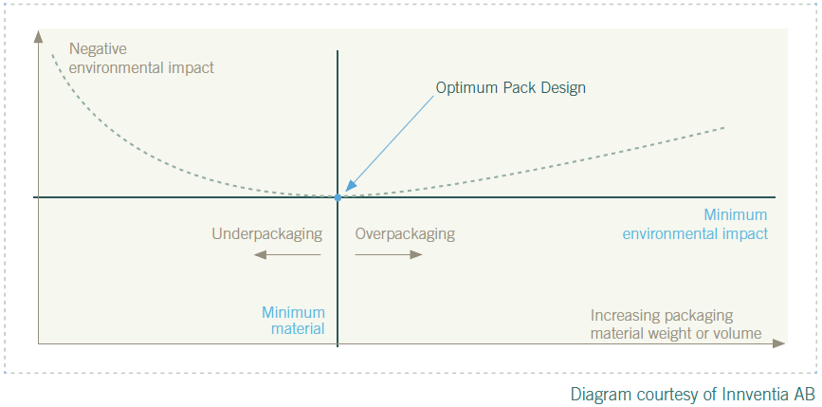
Figuur 12 Optimaal ontwerp van een voedselverpakking volgens het Innventia model: milieu-impact uitgezet in functie van de hoeveelheid/het volume van de verpakking

Box 3: Verpakkingen en houdbaarheid - actieve en intelligente verpakkingen
Een goede verpakking schermt het product niet enkel af van de omgeving maar zorgt er bovendien voor dat mildere conservingstechnieken kunnen gebruikt worden (vb. lagere temperatuur en dus ook meer vitamines, nutriënten, smaak) en dat er minder chemische bewaarmiddelen nodig zijn in de voeding.
MAP of Modified Atmosphere Packaging vb. bevat een gasmengsel dat de versheid garandeert. Vaak gaat het om een mengsel van CO₂ en N₂ waarbij het CO₂ een antimicrobiële werking heeft.
Actieve verpakkingen wijzigen de eigenschappen van het verpakte levensmiddel door stoffen af te geven aan of te absorberen uit de verpakte levensmiddelen of de omgeving daarvan. Hierdoor verlengen ze de houdbaarheid of handhaven of verbeteren ze de toestand van verpakte levensmiddelen.
Voorbeelden:
- Vochtabsorbers (vb. voor vlees, vis,…)
- Zuurstofabsorbers (vb. voor koekjes, dranken,…)
- Vrijgeven van vb. bewaarmiddelen, enzymes, antimicrobiële stoffen
Intelligente verpakkingen geven de toestand aan van de verpakte levensmiddelen of de omgeving ervan (tijdens transport of bewaring). Deze functie zit meestal verwerkt in labels, folies of etiketten.
Voorbeelden:
- Tijd-temperatuur-indicatoren geven een (cumulatieve) indicatie van hoe goed de koude bewaring gerespecteerd werd. Deze indicatoren worden soms gezien als een middel om verspilling tegen te gaan doordat ze de consument kunnen stimuleren de voeding tijdig te consumeren en steeds koud te bewaren. Zij kunnen echter ook het tegenovergestelde effect hebben: producten die men links laat liggen in de rekken, die men niet meer betrouwt na transport naar huis,...
- Zuurstof- en koolstofdioxide-indicatoren: Op basis van een chemische of enzymatische reactie wordt aangegeven of er vb. lekkage is van een MAP verpakking, of de zuurstofabsorber goed functioneert,…
- Versheidsindicatoren: Geven mate van bederf, verlies aan versheid of aanwezigheid van ziekteverwekkende micro-organismen aan op basis van stofwisselingsproducten (H₂S, CO₂, amines, NH₃)
- Thermochrome inkten die van kleur veranderen onder invloed van temperatuurswisselingen

FICHE 5 Maatregelen om voedselverlies tegen te gaan

5d Andere maatregelen
Hieronder zijn nog een aantal maatregelen te vinden die gerelateerd zijn aan andere schakels van de voedingsketen, maar die toch in meer of mindere mate aansluiting vinden bij de voedingsindustrie.
Landbouw
Samen oplossingen zoeken om producten van mindere kwaliteit of uitzicht een rol te geven binnen de voedingsindustrie vb. om te versnijden in salades.
Distributie en handel
- Rondvraag bij consumenten door supermarkten: aanpassen kwaliteitsstandaarden
- Promoties: In plaats van het “koop één, krijg één gratis”, zou beter het principe “koop één, krijg later één gratis” gehanteerd worden (vb. via coupon)
- Verkoop van verschillende kwaliteitsniveaus in de hand werken
- Verkoop van verschillende verpakkingsvolumes in de hand werken
Out-of-home (incl. grootkeukens of kantines bij bedrijven)
- Voorraden beter beheren
- Bestellingen aanpassen aan statistieken kantinebezoek
- Reserveringssysteem
- Het aanbod niet al te uitgebreid houden
- Juiste portie
- Just-in-time koken
- Sensibiliseren van de kantine-klanten
- Keukenrestjes verwerken (invriezen of andere)

FICHE 6 Hulpmiddelen bij de aanpak van voedselverlies
Stappenplan
Om voedselverliezen bij het bedrijf praktisch aan te pakken kan gebruik gemaakt worden van een soort van stappenplan. We kunnen ons hiervoor baseren op een voorbeeldmethode uitgewerkt door Phood Consultancy in opdracht van Agro&Co in Nederland (Verspilling in beeld, 2011). Zo kunnen we de volgende stappen onderscheiden:
  - Creëren van een multidisciplinair verspillingsteam
  - Definiëren van producten en keten
  - Inventarisatie van verliezen en aanduiden van de grootste verspillingen
  - Dieper ingaan op de oorzaken van de verliezen
  - Bedenken van oplossingen tegen verlies bij het bedrijf, preventiemaatregelen en valorisatieroutes
  - Bedenken van oplossingen tegen verlies/verspilling in de keten: wisselwerking met en hulpmiddelen voor de andere schakels van de voedingsketen
  - Bepalen van de meest haalbare oplossingen en deze doorvoeren
  - Evaluatie

Pareto
Het Pareto-principe of de 80/20 regel stelt dat slechts enkele welbepaalde inspanningen nodig zijn voor de meeste resultaten. Toegepast op voedselverlies bij bedrijven geeft de Pareto-regel dus aan dat ca. 80% van de verliezen zullen veroorzaakt worden door ca. 20% van de oorzaken. Wanneer de verliezen in kaart gebracht worden en geordend worden naar omvang/aandeel dan wordt volgens dit principe duidelijk dat de meeste “winst” inzake voedselverlies kan geboekt worden door een beperkt aantal hotspots aan te pakken.

FICHE 7 Voedselbanken, sociale kruideniers en andere verenigingen met sociaal oogmerk
Alle voedingsproducten die nog goed zijn voor verbruik en die om een bepaalde (veelal commerciële) reden niet (langer) in het gewone circuit verkocht worden, kunnen heel nuttig aangewend worden door ze te verdelen aan mensen in armoede. Let wel, de producten moeten nog steeds voldoen aan de regels van de voedselveiligheid.
Voedingsbedrijven kunnen bij verschillende organisaties terecht:

- De Voedselbanken vormen een nationale organisatie met een dubbel doel: verspilling tegengaan en armoede bestrijden. Vrijwilligers verzamelen levensmiddelen en verdelen ze, altijd gratis, onder de verenigingen met sociaal oogmerk die bij de Voedselbanken aangesloten zijn. Deze verdelen ze op hun beurt aan de mensen in armoede in België. Een groot aandeel van de bevoorrading van de Voedselbanken (ca. 23,5% in 2011) komt van de voedingsindustrie. Redenen waarom dat voedsel niet via het gewone circuit verkocht wordt zijn vb.:
  - Te grote hoeveelheden
  - Producten met korte houdbaarheidsdatum
  - Beschadigde verpakking
  - Slecht gevormde of onvolledige pallets
  - Promotieperiode met welbepaalde verpakking is voorbij
  - Einde van een productielijn (vb. overschakeling tussen producten)
  - …

- Sociale kruideniers zijn een ander initiatief met sociaal oogmerk die winkelen koppelen aan ontmoeten. Via het aanbieden van goedkope levensmiddelen en het creëren van nieuwe netwerken, willen ze mensen in armoede versterken. Zij werken met een minimale kostprijs, zowel naar de leveranciers als naar de klanten toe. Dit is met name bedoeld om de waardigheid van de klanten te garanderen en keuze mogelijk te maken, zowel voor de klanten als voor de aankoop van de voorraden.

- Uiteenlopende andere initiatieven en verenigingen met sociaal oogmerk zoals OCMW’s, sociale restaurants, armoedeorganisaties.

- Verenigingen met sociaal oogmerk in de buurt van een voedingsbedrijf zijn te vinden via www.voedselbanken.be, de lokale OCMW of bij de adressen vermeld op www.fdss.be, www.socialekruideniersvlaanderen.be of www.restosducoeur.be.

FICHE 8 Targets rond voedselverlies gesteld in Europa
Binnen Europa worden langzaamaan doelen gesteld in verband met voedselverspilling. Vele ervan zijn specifiek voor voedselverspilling bij de consument, maar er zijn ook algemene doelstellingen of doelen voor voedingsbedrijven terug te vinden:

- Binnen Europa 2020, de strategie van Europa voor slimme, duurzame en inclusieve groei, is het vlaggenschipinitiatief ‘A resource-efficient Europe’ (2011) opgesteld dat een beleidskader omvat om de shift naar een hulpbronnenefficiënte en lage koolstof-economie te ondersteunen. Een van de bouwstenen van dit initiatief is de ‘Roadmap for a resource-efficient Europe’ (2011), waarin specifiek voor de voedingssector de volgende mijlpaal vooropgesteld wordt:
"Tegen 2020 zullen stimulansen voor gezondere en meer duurzame voedselproductie en -consumptie wijdverspreid zijn en tot een vermindering met 20% van het gebruik van hulpbronnen in de voedingsketen hebben geleid. Het wegwerpen van eetbaar voedsel moet in de EU zijn gehalveerd.”

Bovendien worden de lidstaten verzocht om voedselverspilling in hun nationale afvalpreventieprogramma's (2013) op te nemen.

- In het eigen-initiatief rapport van het Europees Parlement (2012) “Avoiding food waste: how to improve the efficiency of the Food chain in the EU” stelt het Europees Parlement voor om van 2014 het Europees Jaar tegen Voedselverspilling te maken en nodigen zij de Europese Commissie uit om praktische maatregelen te nemen om voedselafval tegen 2025 te halveren en om aan de preventie van biologisch afval te werken.

- Het rapport van Bio Intelligence Service (2011) rond afvalpreventie voor de EU voorziet ondersteunend materiaal voor het design en de implementatie van afvalpreventie in de Europese Unie in de periode tot 2020. De volgende targets werden als meest relevant gezien:
  - Een percentage van reductie van de ratio tussen gegenereerd voedselafval en biologische hulpbronnen gebruikt voor voedselproductie en –consumptie (resource loss on bio-products) (10% ?)
  - Een percentage reductie in huishoudelijk voedselafval (10% ?)
Hoewel telkens een reductie van 10% wordt voorgesteld zijn voor de bepaling van het eigenlijke target meer nauwkeurige data over voedselafval nodig.
In het rapport van Bio-IS wordt het technisch afvalpreventie potentieel bij de voedingsindustrie ingeschat op 9%. Doelstellingen voor de voedingsindustrie van 5% reductie van voedselafval en max. 1 ton voedselafval per miljoen euro turnover worden eveneens vooropgesteld. Het gemiddelde van deze laatste parameter was 1.1 t/miljoen euro in 2006, maar dit is heel landafhankelijk. In dit rapport rekent men ook niet-eetbare onderdelen bij verliezen en gaat men ervan uit dat het overgrote deel van het voedselafval van voedingsbedrijven onvermijdbaar/ niet-consumeerbaar is.

FICHE 9 Initiatieven tegen voedselverlies
Verschillende actoren hebben acties op touw gezet om voedselverlies en -verspilling tegen te gaan. De meeste hiervan zijn momenteel gericht naar de consument. De initiatieven omvatten: informatieverstrekking, campagnes, trainingen, afvalmetingen,….
België
Het Brussels Hoofdstedelijk Gewest is al enkele jaren heel actief rond het thema en promoot Duurzame Voeding, duurzame grootkeukens, organiseert kooktrainingen, voert projecten uit in kantines, geeft receptenfiches uit, laat huisvuilanalyses uitvoeren…
In Wallonië werden huisvuilanalyses uitgevoerd, werd een brochure rond voedselverspilling opgesteld door de Waalse intercommunales (COPIDEC), worden preventiecampagnes gesubsidieerd door de overheid,…
In Vlaanderen ging in 2011 een interdepartementale werkgroep rond voedselverlies en -verspilling van start, werd een studie “Voedselverlies in ketenperspectief” uitgevoerd in opdracht van OVAM, heeft OVAM huisvuilanalyses uitgevoerd bij de consument en voedselafval onderzocht bij de horeca, heeft het Departement Landbouw & Visserij een inventarisatie van voedselverliezen in de primaire sector uitgevoerd, werd een studienamiddag georganiseerd,… In het synthesedocument “Voedselverlies in Vlaanderen”, dat in oktober 2012 door de Interdepartementale Werkgroep werd gepresenteerd, werd aansluiting gezocht bij de doelstelling van een halvering van de voedselverliezen tegen 2020. Hiertoe werd een overzicht gegeven van 25 lopende maatregelen waarbij nauw samengewerkt wordt met de keten.
FEVIA
In een project gesubsidieerd door BECI/BIM heeft FEVIA reeds een viertal voedselverliesaudits uitgevoerd bij Brusselse voedingsbedrijven.
Daarnaast heeft FEVIA ook de nodige stappen gezet om het voorgestelde actieplan tegen voedselverlies (p.7-8) uit te voeren. Hiervoor werd een projectaanvraag ingediend en behaald bij het Agentschap Ondernemen in Vlaanderen. Het project Voedselverlies van Fevia Vlaanderen, dat in september 2012 officieel van start ging, wordt gesubsidieerd binnen de oproep ‘Fabriek van de Toekomst’, wat deel uitmaakt van het Nieuw Industrieel Beleid en kadert in de doorbraak ‘de open ondernemer’ van Vlaanderen in Actie met als doel de ondernemerscultuur aan te zwengelen en de Vlaamse ondernemingen competitiever te maken op internationaal niveau.
FEVIA neemt ook deel aan verschillende andere initiatieven en externe projecten die georganiseerd worden omtrent het thema, met name:
- Haalbaarheidsstudie naar een CO₂-, water- en afvalneutrale Vlaamse voedingsnijverheid tegen 2030, in opdracht van LNE
- Haalbaarheidsstudie naar een CO₂-, water-, afval- en biodiversiteitsneutrale Waalse voedingsnijverheid tegen 2030, in opdracht van Fevia Wallonie
- TWOL-studie van OVAM "Voedselverlies in ketenperspectief"
- Adviesverlening in het kader van de SALV-werkcommissie over voedselverlies
- Visie-atelier VOSEC rond voedselverlies
- Rondetafel “voedselverspilling” in het kader van het actieprogramma duurzame voeding bij het Brussels Hoofdstedelijk Gewest
- Contacten met de Voedselbanken
- Promotie van Voedselbanken bij de leden, vb. brochure rond Voedselbanken bestemd voor de distributie en de voedingsindustrie
- Noord-Europees project GreenCook
- Participatie aan het opstellen van sensibiliseringsbrochures
Europa
Zoals uit Fiche 8 kan afgeleid worden beweegt er heel wat rond voedselverlies op Europees vlak. Zo werkt de Europese Commissie rond een reeks van korte termijn acties (vb. informatie verspreiden, uitwisselen goede praktijken) en lange termijn perspectieven. Daarnaast worden op Europees niveau ook verschillende werkgroepen rond voedselverlies opgericht: binnen de Advisory Group on Food Chain, Animal & Plant Health, binnen de Food SCP Rondetafel (www.food-scp.eu).

Referenties

AAER, Cahier thématique fév 2010, L’alimentation dans tous ses états
ADEME, 2009, Campagne nationale de caractérisation des ordures ménagères, Résultats Année 2007
Agro & Co, 2011, Voedselverspilling: Miljarden in de vuilnisbak. Brochure deskstudie
Agro & Co, Phood Consultancy, 2011, Verspilling in beeld.
Arcadis, 2009, Final report Assessment of the options to improve the management of
Bio-waste in the European Union
Belgische Federatie Voedselbanken, Jaarverslag 2011
BIM, 2006, Verslag over de staat van het leefmilieu in het Brussels Hoofdstedelijk Gewest (2003-2006)
BIM, Minder afval produceren 100 tips om duurzaam te consumeren
BIM, Voeding en milieu 65 tips om lekker, milieuvriendelijke én gezond te eten
BIM, website http://www.ibgebim.be
Bio-IS (Bio Intelligence Service), 2010, Preparatory study on food waste across EU 27

Bio-IS (Bio Intelligence Service), 2011, Evolution of (bio-)waste generation/prevention and (bio-) waste prevention indicators
Bock et al., 2003, Verwaarding nevenstromen uit de pluimveeslachterijsector
BODC, 2006, Voedselverspilling is een ecologisch en een ethisch probleem, Artikel
Bos-Brouwers H. et al., WUR, 2011, Reductie milieudruk voedsel
Bruxelles en movement, juin 2005, Le gaspillage à la poubelle!
CIAA, 2011, Efforts by the food industry using packaging to help reduce food waste, Presentation
COPIDEC website http://www.copidec.be/
Corpus, 2010, Food waste
CREM, 2010, Bepaling voedselverliezen bij huishoudens en bedrijfscatering in Nederland
CRIOC, 2008, Le gaspillage alimentaire : mieux le comprendre pour mieux le prévenir
CRIOC, 2010, Le gaspillage alimentaire
CRIOC, 2010, Typologie du gaspillage alimentaire
Defra, 2006, Food Industry Sustainability Strategy (FISS)
Defra, 2007, Report of the Food Industry Sustainability Srategy Champions’ Group on Waste
Defra, 2011, Guidance on the application of date labels to food
Derden, A. et al., VITO, 2003, Beste Beschikbare Technieken voor de slachthuissector
Eric Poudelet, European Food SCP Round Table Plenary meeting, 8 December 2011, Sustainability of the Food Chain: Food Waste Minimisation Food Packaging Optimisation Consumer Information, Presentation
Eten is om op te eten, We willen minder eten verspillen, maar doen het niet, persbericht 18-11-2011
European Commission, 2011, A resouce-efficient Europe – Flagship initiative under the Europe 2020 Strategy, COM(2011)21
European Commission, 2011, Roadmap to a Resource Efficient Europe, COM(2011) 571
European Commission, DG Sanco, Presentation 2012 “Voedselverliezen en voedselverspilling: korte termijn acties & lange termijn perspectieven”
European Commission, JRC, 2006, EIPRO
European Commission, Website on food waste, http://ec.europa.eu/food/food/sustainability/index_en.htm
European Parliament, 2012, Avoiding food waste: how to improve the efficiency of the Food chain in the EU; EP, Committee on Agriculture and Rural Development
Europen, 2011, Green paper on Packaging and Sustainability
FAO Hunger Portal, http://www.fao.org/hunger/en/
FAO, 2011, "Global food losses and food waste", Study conducted for the International Congress Save Food! At Interpack 2011, May 2011, Düsseldorf, Germany

FAVV, omzendbrief Houdbaarheidsdata 2012
FAVV, 17 januari 2012, ”Actieve en intelligente verpakkingen”
FNE (France Nature Environnement), 2010, Dossier thématique Gaspillage alimentaire Pourquoi et comment agir
FEVIA, 2011, Duurzaamheidsrapport van de Belgische Voedingsindustrie
FEVIA, 2012, Eindrapport voedselverliezen bij 4 Brusselse bedrijven
FOD Economie, K.M.O., Middenstand en Energie, Bevolking op 1 januari 2007-2061
Foresight. 2011, Foresight. The Future of Food and Farming. Final project report. The Government Office for Science, London.
FSAI Food Safety Authority of Ireland, press release 17 november 2011
Interdepartementale werkgroep Voedselverlies Vlaamse Overheid, 2012, Voedselverlies in Vlaanderen - Synthesedocument
LEI, 2008, Voedselverliezen: hoe denken stakeholders erover?
Oakdene Hollins, for Defra and FDF, 2008, Mapping Waste in the Food Industry
OVAM, 2011, Nulmeting van voedselverspilling bij Vlaamse gezinnen via sorteeranalyse van het restafval
OVAM, 2012a, Biomassa-inventaris 2012, Organisch-biologische afvalstromen en nevenstromen in de voedingsindustrie
OVAM, 2012b, Verzameling van kwantitatieve gegevens van organisch-biologisch afval in de horeca
OVAM, 2012c, Voedselverlies in ketenperspectief
PwC, 2011, "Voedselverspilling in de gehele voedselketen", 5 dec 2011, in opdracht van FNLI en CBL, Nederland
Ragaert Peter, 17 januari 2012, Presentatie “Waarom verpakken, Trends in verpakking”
RDC-Environnement, 2005, Etude statistique de la composition des ordures ménagères en Région Wallonne, Rapport final (campagnes 2003 & 2004)
RDC-Environment & Sita Recycling Services NV, 2004, Analyse de la fraction organique des déchets ménagers
RDC, 2010, Etude de la composition des ordures ménagères en Région wallonne en 2009-2010, pour la Service Public de Wallonie
Roels, K., Van Gijseghem, D. Departement Landbouw en Visserij afdeling Monitoring en Studie, 2011, Verlies en verspilling in de voedselketen.
Russ en Schnappinger, 2007, Waste related to the food industry: a challenge in material loops, In: Utilization of by-products and treatment of waste in the food industry, Oreopoulou and Russ, Eds.
SALV, 2011, Advies naar aanleiding van de beleidsvoorbereidende studie “Verlies en verspilling in de voedselketen” van het Departement Landbouw en Visserij
UNEP, 2009, The environmental food crisis
VALORBIN, 2004, Rapport “Organisch-biologische nevenstromen in de Vlaamse voedingsindustrie”
Voedingscentrum , nov 2011, Feiten en cijfers over verspillen van eten
Voedingscentrum, 15 nov 2011, Voedselverspilling, GfK FMCG Custom Research, presentatie
Voedselbanken website http://www.voedselbanken.be
White, P., Sharp, V., Darnton, A., Downing, P., Inman, A., Strange, K., and Garnett, T., 2009, Food Synthesis Review: A report to the Department for Environment, Food and Rural Affairs. The Social Marketing Practice et al. Defra, London.
WRAP, 2007, Understanding Food Waste, Research Summary
WRAP, 2009, Household food and drink waste in the UK
WRAP, 2010, Waste arisings in the supply of food and drink to households in the UK
WRAP, 2011, New estimates for Household food and drink waste in the UK
WRAP, 2011, Synthesis of food waste compositional data 2010
WUR, 2009, Naar 20% reductie van voedselverspilling in 2015 – Een verkenning van behoeften en kansen

FAO, 2011: “Food losses refer to the decrease in edible food mass throughout the part of the supply chain that specifically leads to edible food for human consumption. ….”.
Vocht dat in de keten wordt opgenomen of verdwijnt en dit zowel tijdens productie als consumptie: Denken we vb. aan het bereiden van dranken, soepen, het koken van pasta of rijst, het oplossen van poeders, het zetten van koffie of thee, evaporatie, indikking, droogprocessen,…
Mogelijks consumeerbaar werd in deze studie als aparte categorie beschouwd en verwijst naar verliezen die al dan niet consumeerbaar zijn afhankelijk van voorkeuren en bereidingswijze vb. aardappelschillen, broodkorsten.

